# Аннотация

# Оглавление

[Аннотация 2](#_Toc74264060)

[Оглавление 3](#_Toc74264061)

[Список сокращений 6](#_Toc74264062)

[Введение 7](#_Toc74264063)

[1 Специальная часть 10](#_Toc74264064)

[1.1 Анализ существующих конструкций подводных электромеханических манипуляторов и уточнение технического задания 10](#_Toc74264065)

[1.2 Энергетический расчёт привода подводного электромеханического манипулятора 13](#_Toc74264066)

[1.2.1 Анализ действующих на привод нагрузок 13](#_Toc74264067)

[1.2.2 Построение нагрузочной характеристики привода 21](#_Toc74264068)

[1.2.3 Выбор двигателя и механической передачи электромеханического привода подводного манипулятора 22](#_Toc74264069)

[1.3 Синтез системы автоматического управления приводом подводного электромеханического манипулятора 27](#_Toc74264070)

[1.3.1 Составление математической модели привода подводного электромеханического манипулятора 27](#_Toc74264071)

[1.3.2 Линеаризация математической модели 29](#_Toc74264072)

[1.3.3 Выбор потенциометрического датчика угла поворота и определение его передаточной функции 32](#_Toc74264073)

[1.3.4 Синтез САУ привода электромеханического подводного манипулятора 33](#_Toc74264074)

[1.3.5 Оценка влияния мёртвого хода редуктора на линейно-синтезированную САУ 43](#_Toc74264075)

[Выводы по специальной части 53](#_Toc74264076)

[2 Конструкторская часть 55](#_Toc74264077)

[2.1 Уточнение технического задания 55](#_Toc74264078)

[2.2 Выбор элементной базы модуля управления приводами подводного электромеханического манипулятора 56](#_Toc74264079)

[2.2.1 Выбор микроконтроллера 56](#_Toc74264080)

[2.2.2 Выбор источника тактового сигнала 57](#_Toc74264081)

[2.2.3 Выбор приёмо–передатчика 58](#_Toc74264082)

[2.2.4 Выбор драйвера двигателя 59](#_Toc74264083)

[2.2.5 Выбор источника опорного напряжения 60](#_Toc74264084)

[2.2.6 Выбор гальванической развязки 61](#_Toc74264085)

[2.2.7 Выбор преобразователей питающего напряжения 62](#_Toc74264086)

[2.2.8 Выбор разъёмов 64](#_Toc74264087)

[2.2.9 Выбор конденсаторов, резисторов и индуктивностей 65](#_Toc74264088)

[2.3 Обоснование конструкции платы управления приводами подводного электромеханического манипулятора 65](#_Toc74264089)

[Вывод по проектно-конструкторской части 67](#_Toc74264090)

[Заключение 68](#_Toc74264091)

[Список использованных источников 69](#_Toc74264092)

[Приложение А 70](#_Toc74264093)

[Приложение Б 71](#_Toc74264094)

[Продолжение приложения Б 72](#_Toc74264095)

[Приложение В 73](#_Toc74264096)

[Приложение Г 74](#_Toc74264097)

[Приложение Д 75](#_Toc74264098)

[Продолжение приложения Д 76](#_Toc74264099)

[Продолжение приложения Д 77](#_Toc74264100)

[Приложение Е 78](#_Toc74264101)

[Приложение Ж 79](#_Toc74264102)

[Продолжение приложения Ж 80](#_Toc74264103)

# Список сокращений

ТНПА – телеуправляемый подводный аппарат;

САУ – система автоматического управления;

ДПТ – двигатель постоянного тока;

ТЗ – техническое задание;

ЛФЧХ – логарифмическая фазовая частотная характеристика;

ЛАЧХ – логарифмическая амплитудная частотная характеристика;

П – пропорциональный;

ПИД – пропорционально – интегрально – дифференцирующий;

АЦП - аналого – цифровой преобразователь;

# Введение

Манипуляторы являются типовой конструкцией, устанавливаемой на ТНПА, и активно используются для проведения подводных технических и исследовательских работ. Тип устанавливаемого на ТНПА манипулятора зависит от задач, для которых он используется. Так на тяжёлые ТНПА рабочего класса преимущественно устанавливают гидравлические манипуляторы, которые характеризуются высокой точностью позиционирования конечного звена, высокой передаваемой мощностью, сложностью эксплуатации и высокой стоимостью. Для лёгких ТНПА осмотрового класса чаще устанавливают электромеханические манипуляторы, которые дешевле и проще в эксплуатации, чем гидравлические манипуляторы.

В последние десятилетия ТНПА осмотрового класса используются не только для проведения осмотровых работ, но и для проведения несложных подводных технических и исследовательских работ, выполнение которых без манипулятора невозможно. Примерами таких работ являются: подъём небольших предметов со дна акватории, взятие придонных проб грунтов, обрезка тонких кабелей и тросов и т.д. Пример выполнения таких работ представлен на рисунке 1. В связи с расширением спектра подводных технических и исследовательских работ, выполняемых с помощью электромеханических манипуляторов, эта область техники активно развивается. Совершенствуются как конструкции манипуляторов, так и системы управления их приводами. Так в [1] был разработан и изготовлен подводный электромеханический манипулятор с тремя степенями свободы, конструкция которого включала в себя магнитные муфты. А в [2, 3, 4] авторы разрабатывают подводные электромеханические манипуляторы и пытаются улучшить качественные характеристики систем управления их приводами, вводя в них нелинейные регуляторы.

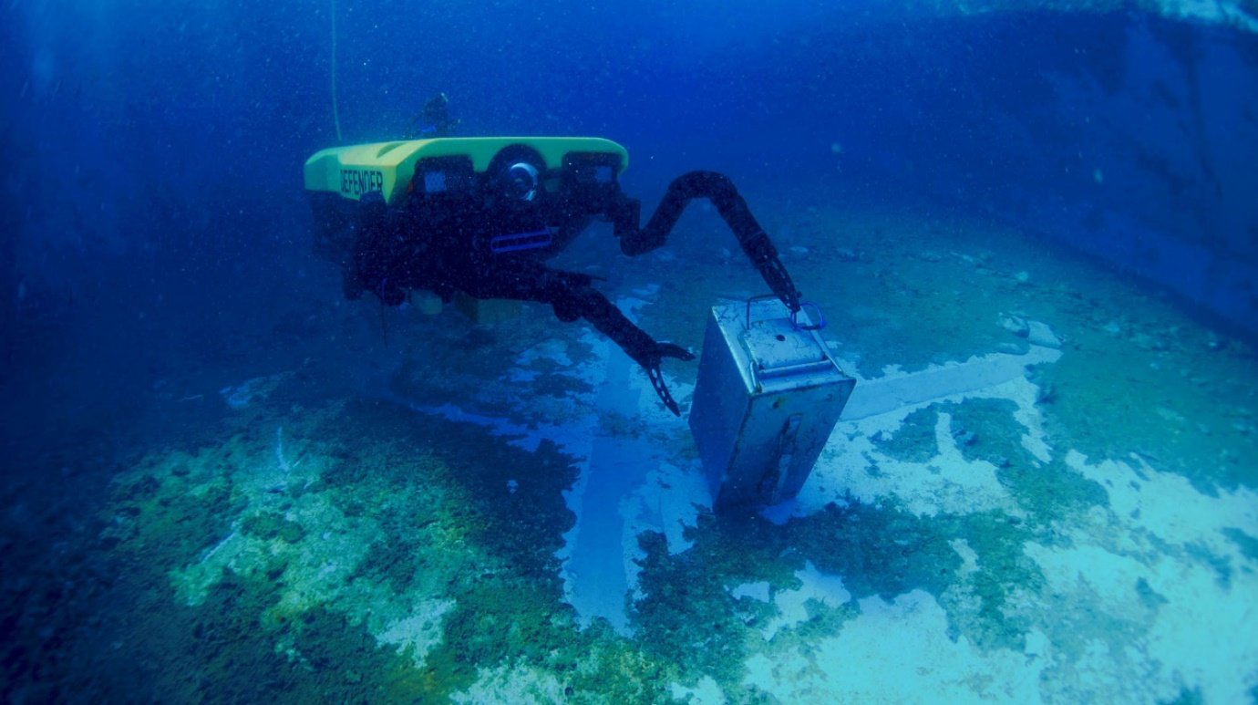

Рисунок 1 – ТНПА Defender от компании VideoRay, оснащённый двумя электромеханическими манипуляторами Alpha 5 компании BlueprintLab, поднимает ящик со дна во время испытаний

Целью данной ВКРБ является разработка подводного электромеханического манипулятора для ТНПА осмотрового класса. В ходе данной ВКРБ необходимо выполнить следующие задачи:

* Определить желаемые характеристики подводного электромеханического манипулятора;
* Выбрать необходимые компоненты для реализации его привода;
* Составить математическую модель привода подводного электромеханического манипулятора;
* Выбрать потенциометрический датчик для организации обратной связи по положению;
* Синтезировать САУ (систему автоматического управления) приводом подводного электромеханического манипулятора;
* Исследовать влияние мёртвого хода механической передачи на линейно-синтезированную САУ;
* Разработать модуль управления двумя приводами подводного электромеханического манипулятора.

# 1 Специальная часть

## 1.1 Анализ существующих конструкций подводных электромеханических манипуляторов и уточнение технического задания

ТНПА осмотрового класса используются для осмотра акваторий, поиска различных объектов, осмотра конструкций, взятия геологических проб на небольших глубинах, осуществления измерений различных величин и т.д. ТНПА осмотрового класса работают на относительно небольших глубинах. Так же стоит отметить, что ТНПА осмотрового класса имеют относительно небольшие масса – габаритные характеристики и не обладают существенной грузоподъёмностью. Из этого следует, что манипуляторы для ТНПА осмотрового класса должны обладать следующими свойствами:

* Небольшим весом в воде;
* Водонепроницаемым корпусом;
* Небольшими габаритами.

В соответствие с ГОСТ 25685 – 83 приведём следующие характеристики для подводных манипуляторов: грузоподъёмность, число степеней свободы, рабочая зона и скорость по степени свободы. Добавим к ним следующие характеристики: материал, из которого изготовлен манипулятор, вес манипулятора в воде и в воздухе, и длину в вытянутом состоянии. В таблице 1 представлены характеристики рассмотренных электромеханических манипуляторов.

|  |  |  |  |  |  |  |  |  |  |
| --- | --- | --- | --- | --- | --- | --- | --- | --- | --- |
| Производитель | Модель | Число степеней свободы | Вес в воздухе  [кгс] | Вес в воде  [кгс] | Рабочие глубины  [м] | Грузоподъёмность в вытянутом состоянии  [Н] | Максимальная скорость перемещения по степени свободы[об/мин] | Длина в вытянутом состоянии[м] | Материал |
| Blueprintlab | Alpha 3 | 3 | 1.36 | 0.9 | 300 | 20 | 25 | 0.4 | 6061 Al |
| Blueprintlab | Alpha 4 | 4 | 1.36 | 0.9 | 300 | 20 | 25 | 0.4 | 6061 Al |
| Blueprintlab | Bravo 5 | 5 | 7.5 | 4 | 300 | 100 | 35 | 0.7 | 6061 Al |
| Ediffy Technologies | INUKTUN | 2 | 0.9 | 0.6 | 5000 | - | 20 | - | Al |
| BlueRobotics | Newton Subsea Gripper | 2 | 0.6 | 0.26 | 300 | 30 | 20 | 0.3 | Al |
| Eca Hytec | Arm 5E | 5 | 27 | 18.5 | 300 | 250 | - | 1 | 6082 T6 Al |
| Eca Hytec | Arm 5E mini | 5 | 23 | 15 | 300 | 250 | - | 0.85 | 6082 T6 Al |
| Eca Hytec | Arm 5E micro | 5 | 10 | 2.7 | 300 | 100 | - | 0.64 | 6082 T6 Al |
| Titan | MS1021G | 1 | 0.65 | 0.12 | 150 | 60 | - | 0.55 | Al |
| VideoRay | Pro 4 | 2 | 1.17 | 0.73 | 300 | 220 | 15 | 0.6 | Al |
| Teledyne | Rotate Grabber | 2 | 0.9 | 0.5 | 4000 | - | 20 | 0.4 | Al |

Таблица 1- Характеристики электромеханических манипуляторов ТНПА осмотрового класса

Поскольку далее будет разрабатываться САУ приводом подводного электромеханического манипулятора то обратим внимание на следующие характеристики: максимальная скорость перемещения по степени свободы, длина в вытянутом положении, грузоподъёмность в вытянутом состоянии и материал. Остальные характеристики примем как справочные. На основе вышеприведённых данных выберем для дальнейшей разработки подводного электромеханического манипулятора выберем следующие характеристики, на основе которых будем производить дальнейшие расчёты:

* Грузоподъёмность в вытянутом состоянии 25Н;
* Максимальная скорость перемещения по степени свободы – 25 об/мин;
* Длину в вытянутом положении 0.4м;
* Материал – Al 6086 T6.

На рисунке 2 представлена схема манипулятора Alpha 5 BlueprintLab, конструкция которого взята за образец проектируемого манипулятора. Цифрами на рисунке обозначены номера приводов манипулятора. В последующих разделах специальной части будет рассмотрен второй привод манипулятора.

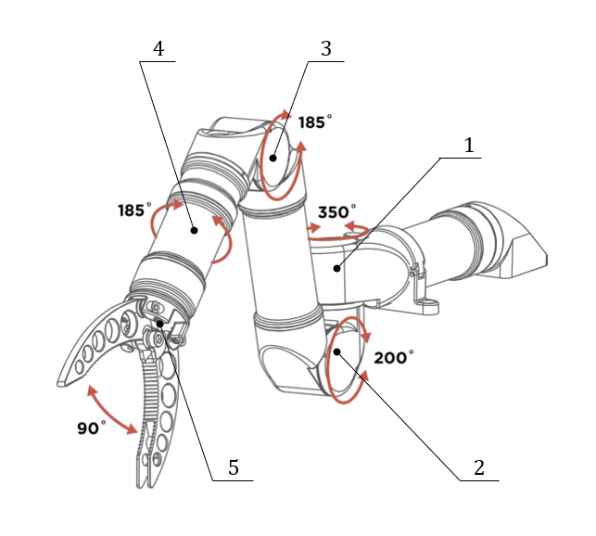

Рисунок 2 – Схема манипулятора Alpha 5 BlueprintLab

Теперь, когда выбраны характеристики разрабатываемого манипулятора, перейдём к энергетическому расчёту его привода.

## 1.2 Энергетический расчёт привода подводного электромеханического манипулятора

Целями энергетического расчёта проектируемого привода являются:

* анализ действующих на привод нагрузок;
* выбор комплектующих изделий (ДПТ (двигатель постоянного тока) и редуктора);
* уточнение всех характеристик привода.

В этом пункте и далее будет рассмотрен второй привод подводного электромеханического манипулятора (смотри рисунок 2).

### 1.2.1 Анализ действующих на привод нагрузок

Рассмотрим полный момент нагрузки на выходном валу электропривода:

$M_{н}=\left(J_{н}+J_{д}\right)\frac{d^{2}α}{dt^{2}}+M_{ст}sgn\left(\frac{dα}{dt}\right)+b\left(\frac{dα}{dt}\right)+k_{гд}{\left(\frac{dα}{dt}\right)}^{2}sgn\left(\frac{dα}{dt}\right)+cα+M_{в} , (1)$

где:

$J_{н}$–момент инерции нагрузки и вращающихся частей манипулятора;

$J_{н}$–момент инерции присоединенных масс;

$α$– угол поворота выходного звена вала;

$M_{ст} –$ момент сухого трения, обусловленный трением в механических узлах манипулятора;

$b$– коэффициент вязкого трения;

$k_{гд}$– коэффициент гидродинамического сопротивления;

$c$– коэффициент позиционного момента;

$M_{в}$– внешний статический момент.

Теперь выделим основные составляющие нагрузки для энергетического расчёта. Позиционный момент является следствием действия позиционных сил на объект, примерами таких сил являются сила упругости и сила тяжести. В данном случае из позиционных сил на привод действует только сила тяжести – в общем случае её значение зависит от положения объекта, к которому она приложена. Однако в пределах рабочей области манипулятора её можно рассматривать как постоянную силу. Тогда её влияние и влияние силы Архимеда на вращающиеся части манипулятора учтём, как составляющую внешнего статического момента $M_{в}$. Провести расчёт присоединённых масс $J_{д}$ и момента сухого трения в механических узлах манипулятора $M_{ст}$ представляется трудоёмкой задачей. Но можно предположить, что динамический момент от момента инерции присвоенных масс $J_{д}$ будет незначительным, потому что манипулятор имеет малые габариты, как и момент сухого трения $M_{ст}$, поскольку в механических узлах манипулятора будет использовать опоры качения, которые характеризуются малыми потерями на силы трения в них. Тогда введём коэффициент $ε$ = 1.2 необходимый для учёта этих двух составляющих момента нагрузки. Момент вязкого трения возникает от действия внутренних сил, например, в маслонаполненном приводе это силы трения между подвижными деталями и маслом, в котором они находятся. В нашем случае разрабатываемый манипулятор сам перемещается в воде, поэтому очевидно, что величина момента вязкого трения будет пренебрежимо мала по сравнению с вентиляторным моментом от гидродинамических сил, действующих на вращающиеся части манипулятора, поэтому рассматривать её в энергетическом расчёте не будем.

Таким образом оставим динамический момент нагрузки, вентиляторный момент, внешний статический момент и коэффициент запаса $ε$ = 1.2. Эти моменты составят основную часть момента нагрузки. После учёта вышеописанных соображений уравнение 1 примет вид:

$M_{н}=ε\left(J_{н}\frac{d^{2}α}{dt^{2}}+k_{гд}{\left(\frac{dα}{dt}\right)}^{2}sgn\left(\frac{dα}{dt}\right)+M_{в}\right)$, (2)

Результатом данного энергетического расчёта является нагрузочная характеристика привода, исходя из которой будут выбираться ДПТ и механическая передача. Для её построения необходимо определить численные значения параметров $M_{в}$, $J_{н}$, $k_{гд}$.

#### 1.2.1.1 Определение внешнего статического момента

В общем случае внешний момент $M_{в}$ зависит от угла поворота выходного вала привода $α$, однако для упрощения расчётов будем рассматривать его как статический момент, со значением равным его максимальному значению (тогда, когда манипулятор находится в вытянутом состояние). Тогда внешний статический момент определяется по следующей формуле:

$M_{в}=M_{наг}+M_{пр}=P_{наг}l+\left(F_{т}-F_{арх}\right)r$*,* (3)

где:

$P_{наг}$– максимальная вес нагрузки в воде, $P_{наг}$ = 25 Н;

$l$– расстояние от выходного вала рассчитываемого привода до нагрузки при вытянутом состоянии манипулятора, $l = 0.3$ м;

$F_{т}$– сила тяжести, действующая на вращающуюся часть манипулятора, примем $F_{т}$ = 15 Н;

$F_{арх}$– сила Архимеда, действующая на вращающуюся часть манипулятора, примем $F_{арх} = 5Н;$

$r$– расстояние от выходного вала рассчитываемого привода до центра масс вращающейся части манипулятора, примем *r* = 0.15 м.

Подставив все вышеперечисленные значения в формулу (3), получим значение внешнего момента $M_{в}$ = 9 Н·м.

#### 1.2.1.2 Определение коэффициента гидродинамического сопротивления вращающихся частей манипулятора

Для определения момента гидродинамического сопротивления необходимо определить коэффициент гидродинамического сопротивления $k_{гд}$. Определять численное значение данного коэффициента будем с помощью пакета SolidWorks Flow Simulation. Для начала проведем верификацию настройки параметров пакета SolidWorks Flow Simulation для дальнейших расчётов.

Проведем в нём расчёт момента гидродинамического сопротивления для бруска квадратного сечения 40x40мм и длиной 300 мм. Будем вращать рисунок относительно оси, проходящей через его торец, с угловой скоростью $ω$ = 2 рад/с, как это показано на рисунке 3.

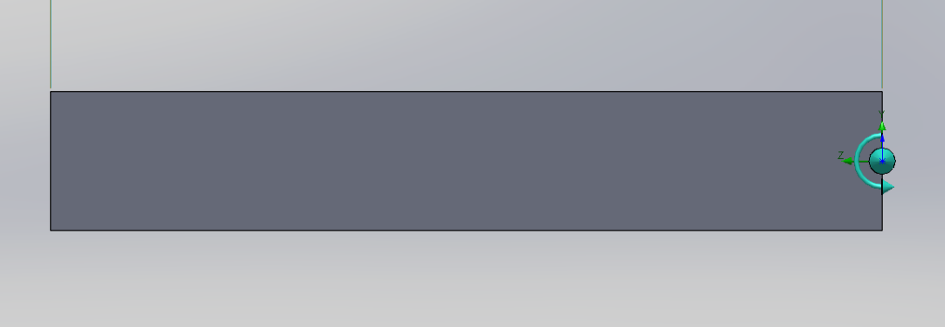

Рисунок 3 – Брусок в пакете SolidWorks Flow Simulation

Получим следующее значение момента $M_{гд}^{1}$ = 0.255 Н·м.

Теперь проведём аналогичный расчёт аналитическим способом. При вращении заданным образом на каждую элементарную часть детали длинной *dr* и шириной *В* набегает поток со скорость $ωdr$. Таким образом, на этом участке детали возникает сила гидродинамического сопротивления

$dF=c_{x}\frac{ρ}{2}Bdr{\left(ωdr\right)}^{2}$, (4)

где:

$c_{x}$– коэффициент гидродинамического сопротивления, $c_{x}$ = 1,6 [5];

$B$– ширина сечения бруска, *B* = 0.04 м;

$ρ$– плотность жидкости, в которой происходит вращение, $ρ$ = 1000 кг/ $м^{3}$.

Такая сила создаёт элементарный момент

$dM=c_{x}\frac{ρ}{2}Bω^{2}r^{3}dr$, (5)

Полный гидродинамический момент сопротивления при вращении получим, проинтегрировав элементарный момент по всей длине бруска *R.*

$M_{гд}=\int_{0}^{R}{c_{x}\frac{ρ}{2}Bω^{2}r^{3}dr}=\frac{1}{8}c_{x}ρBR^{4}ω^{2}$*,* (6)

Подставив все необходимые численные значения в формулу (6) и получим значение момента $M_{гд}^{2}=0.259$ Н·м.

Видно, что значения $M_{гд}^{2}=0.259$ Н·м и $M_{гд}^{1}$ = 0.255 Н·м, полученные разными способами примерно равны. Это значит, что настройки параметров пакета SolidWorks Flow Simulation проведена верно, поэтому перейдём теперь к определению коэффициента $k_{гд}$ более сложной модели.

Построим более сложную модель вращающихся частей манипулятора и рассчитаем её на разных скоростях вращения. На рисунках 4 и 5 представлена данная модель с разных ракурсов.

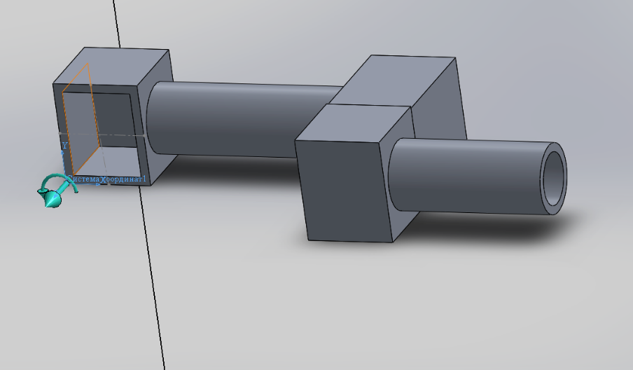

Рисунок 4 – Приближённая модель вращающихся частей манипулятора

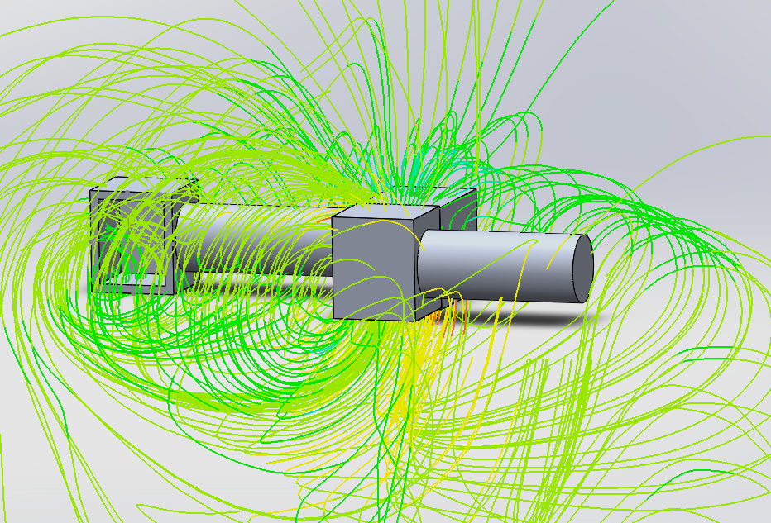

Рисунок 5 – Траектории обтекания частицами воды вращающихся частей манипулятора при расчёте

Результаты данных расчетов представлены в виде графика на рисунке 6. На рисунке 6 мы можем видеть, квадратичную зависимость гидродинамического момента сопротивления от скорости вращения гидропривода. Это согласуется с формулой гидродинамического момента сопротивления

$M_{гд} = k_{гд}ω^{2}sgn\left(ω\right)$, (7)

что ещё раз показывать достоверность расчётов, проведённых в пакете SolidWorks Flow Simulation.

Теперь рассчитаем $k_{гд}$. Возьмём среднее арифметическое значение по результатам 7 расчётов. Рассчитывать значения будем по формуле

$k_{гд}=\frac{M_{гд}}{ω^{2}}$, (8)

Для каждого расчёта соответствующие значения $M_{гд}$ и $ω$ представлены в таблице 2. Также в таблице 1 представлены значения коэффициента гидродинамического сопротивления $k_{гд}$, вычисленные для каждого испытания.

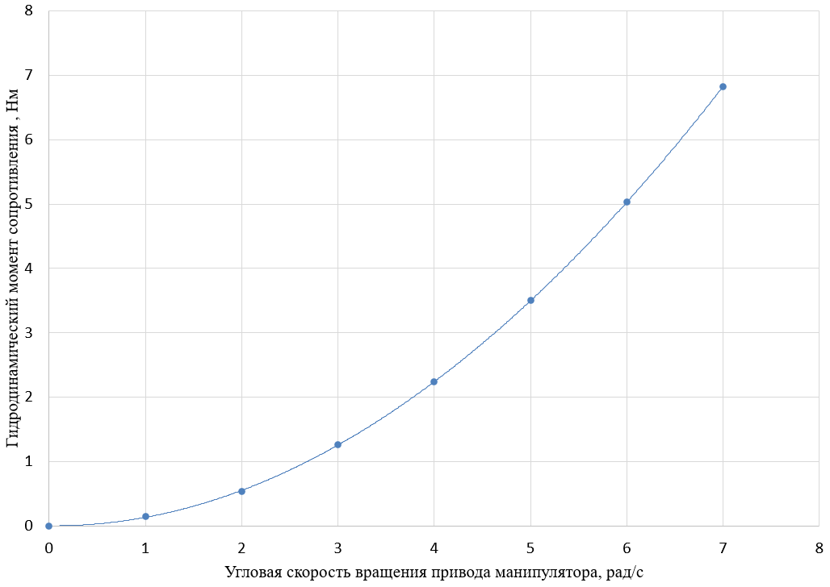

Рисунок 6 – График зависимости гидродинамического момента

сопротивления от угловой скорости вращения привода манипулятора

Таблица 2 – Значения коэффициентов $k_{гд}$ по результатам расчётов

|  |  |  |  |
| --- | --- | --- | --- |
| $M_{гд}$, Нм | $$ω, рад/с$$ | $$k_{гд}$$ | $$k_{гд}^{ср}$$ |
| 0,14 | 1 | 0.142 | 0.139 |
| 0,54 | 2 | 0.135 |
| 1,26 | 3 | 0.140 |
| 2,24 | 4 | 0.140 |
| 3,52 | 5 | 0.140 |
| 5,03 | 6 | 0.139 |
| 6,83 | 7 | 0.138 |

В дальнейших расчётах примем $k_{гд}$ = 0.139 Н $·$ м $/{\left(рад/с\right)}^{2}$

#### 1.2.1.3 Определение момента инерции нагрузки и вращающихся частей манипулятора

Будем рассчитывать момент инерции нагрузки и вращающихся частей привода по формуле

$J=J_{н}+J_{м}$, (9)

где:

$J_{н}$– момент инерции нагрузки;

$J_{м}$– момент инерции вращающихся частей манипулятора.

Поскольку нам не известны габариты нагрузки то представим её как материальную точку с массой *m*н = 3 кг. Тогда её момент инерции будет равен

$J_{н}=ml^{2}=3⋅{0.3}^{2}=0.27 кг⋅м^{2}$.

Момент инерции вращающихся частей манипулятора рассчитаем с помощью SolidWorks по модели, которая использовалась для расчёта $k_{гд}$. Примем материал всех частей модели алюминий 6061 – Т6. Получим $J_{м} = 0.18 кг⋅м^{2}$.

Тогда итоговый момент инерции будет равен

$$J=J_{н}+J_{м} = 0.27 + 0.18 = 0.45 кг⋅м^{2}.$$

### 1.2.2 Построение нагрузочной характеристики привода

Теперь, когда известны все численные значения необходимых нам параметров, можно переходить к построению нагрузочной характеристики. Предположим, что выходной угол $α$ меняется по синусоидальному закону

$α\left(t\right)=α_{a}\sin{ω_{э}}t$, (10)

где:

$α_{a}$– амплитуда выходного угла, $α_{a}$ = 200оили $α_{a}$ = 3.5 рад;

$ω_{э}$– частота эквивалентного гармонического сигнала.

Тогда закон изменения скорости будет определяться по следующему выражению

$\dot{α}\left(t\right)=α_{a}ω_{э}\cos{ω_{э}}t = \dot{α_{a}}\cos{ω_{э}}t$, (11)

а ускорение соответственно

$\ddot{α}\left(t\right)=-\dot{α_{a}}ω_{э}\sin{ω_{э}}t$. (12)

Поскольку значения $\dot{α_{a}}$ и $α_{a}$ заданы, то можно определить значение $ω_{э}$

$ω_{э}=\frac{\dot{α_{a}}}{α_{a}}=\frac{2.5}{3.5}=0.74$ рад/с. (13)

Подставив в (2) выражения (10), (11) и (12) получим выражение для построения нагрузочной характеристики привода

$M_{н}=ε\left(-J_{н}\dot{α_{a}}ω_{э}\sin{ω_{э}}t+k_{гд}{\left(\dot{α_{a}}\cos{ω_{э}}t\right)}^{2}sgn\left(\dot{α_{a}}\cos{ω_{э}}t\right)+M_{в}\right)$, (14)

Построим нагрузочную характеристику привода по выражению (14) в среде разработки Matlab. Результат представлен на рисунке 7.

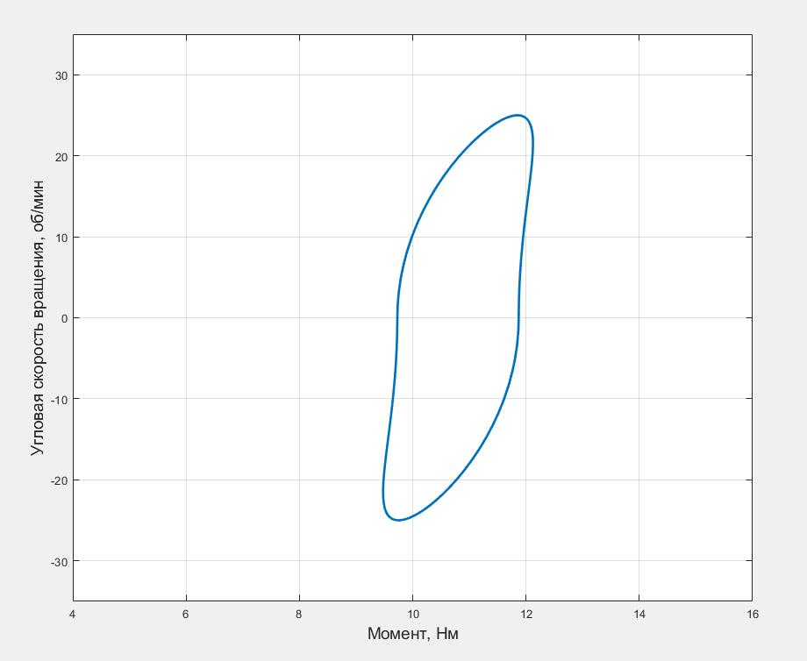

Рисунок 7 – Нагрузочная характеристика первого привода подводного электромеханического манипулятора

Из графика на рисунке 6 видно, что основную часть нагрузки составляет внешний статический нагрузки, когда динамический момент и гидродинамический момент сопротивления вносят меньший вклад в момент нагрузки гидропривода. Это происходит из-за небольших габаритов манипулятора и относительно небольших скоростей вращения его приводов. Также стоит отметить, что с помощью нагрузочной характеристики можно определить максимальный момент нагрузки *Mmax* = 12.3 Н·м, а максимальная мощность нагрузки $P_{н}$ = 28 Вт.

### 1.2.3 Выбор двигателя и механической передачи электромеханического привода подводного манипулятора

Исходя из максимальной мощности нагрузки будем выбирать двигатель мощностью 60 Вт. Выбор правильность выбора двигателя будем осуществлять путём сравнения механической и нагрузочной характеристики привода. Эти характеристики должны удовлетворять следующему условию [5]

$\left|M_{эп}\left(\dot{α_{эп}}\right)\right|≥\left|M_{н}\left(\dot{α_{н}}\right)\right|$, (15)

где:

$M_{эп}\left(\dot{α_{эп}}\right)$– механическая характеристика электромеханического привода;

$M_{н}\left(\dot{α_{н}}\right)$– нагрузочная характеристика электромеханического привода. Иными словами, механическая характеристика электромеханического привода должна охватывать его нагрузочную характеристику.

В качестве двигателя для разрабатываемого привода был выбран коллекторный двигатель мощностью 60 Вт Faulhaber 3257 024CR, а в качестве редуктора к двигателю был выбран Faulhaber 42GPT с передаточным числом   
*i* = 196. Ниже в таблицах 3 и 4 представлены их основные характеристики.

Таблица 3 – Основные характеристики двигателя Faulhaber 3257 024CR

|  |  |  |
| --- | --- | --- |
| Номинальное напряжение | В | 24 |
| Скорость холостого хода | об/мин | 5900 |
| Ток холостого хода | мА | 129 |
| Пусковой момент | мНм | 539 |
| Номинальный момент | мНм | 71 |
| Номинальная скорость | об/мин | 5200 |
| Номинальный ток | А | 2.3 |
| КПД | % | 83 |
| Момент инерции ротора | $$г⋅{см}^{2}$$ | 41 |
| Электромеханическая постоянная времени | мс | 4.7 |

Таблица 4 – Основные характеристики планетарного редуктора Faulhaber 3257 42GPT

|  |  |  |
| --- | --- | --- |
| Максимальный продолжительный момент | Нм | 15 |
| Максимальный мгновенный момент | Нм | 20 |
| Максимальная продолжительная скорость входного вала | об/мин | 10000 |
| Максимальная мгновенная скорость входного вала | об/мин | 13000 |
| Передаточное число | - | 196 |
| КПД | % | 80 |
| Мёртвый ход | о | 0.4 |

Как видно из таблицы 4 редуктор имеет высокий КПД и довольно высокий максимальный передаваемый момент, который больше максимального момента нагрузки, также данный редуктор подходит по скорости вращения входного вала.

Теперь построим механическую характеристику привода. Механическая характеристика ДПТ описывается уравнением

$n=n_{хх}\left(1-\frac{M}{M_{пуск}}\right)$, (16)

где:

$n_{хх}$– скорость холостого хода;

$M_{пуск}$– пусковой момент электродвигателя.

С учётом редуктора уравнение (16) примет следующий вид

$n_{ред}=\frac{n_{хх}}{i}\left(1-\frac{M_{ред}}{M_{пуск}iμ}\right),$ (17)

где:

$μ$*–* КПД редуктора, $μ$ = 0.8;

*i –* передаточное число редуктора, *i* = 196;

$M_{ред}$– момент на выходном валу редуктора;

$n_{ред}$– скорость выходного вала редуктора.

Теперь мы можем построить механическую характеристику электромеханического привода. На рисунке 8 показаны графики нагрузочной и механической характеристики. Как видно из рисунка 8 механическая характеристика охватывает нагрузочную, а значит неравенство (15) выполняется.

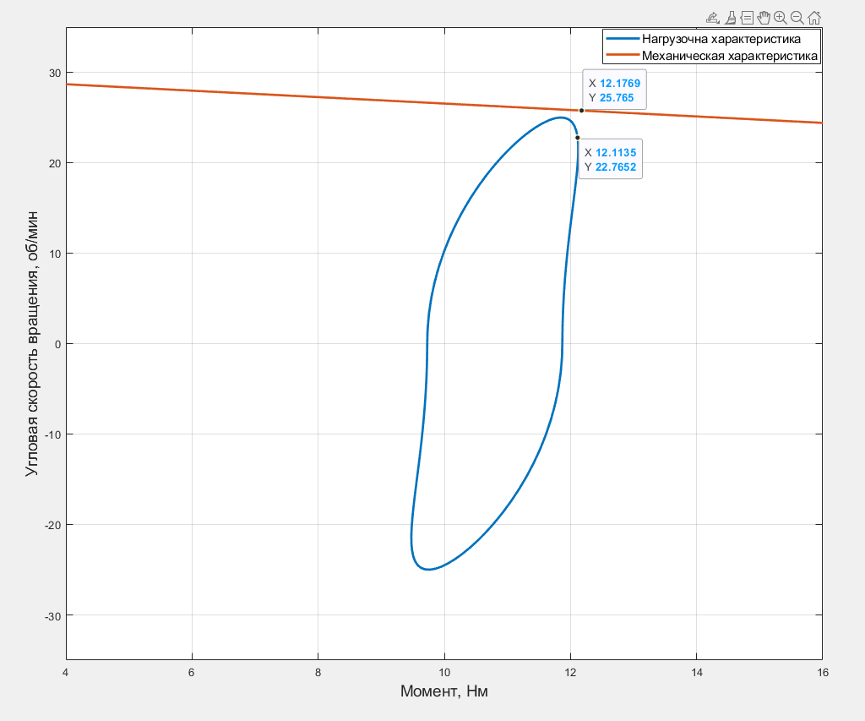

Рисунок 8 – Механическая и нагрузочная характеристика привода

Теперь рассмотрим тепловой режим, в котором работает двигатель. Рассмотрим точку максимальной мощности на нагрузочной характеристике и найдём соответствующую ей точку на механической характеристике привода. Эти точки отмечены на графиках на рисунке 8. На координаты точки механической характеристики показывают значения момента и скорости на выходном валу редуктора. Определим по ним соответствующие значения на валу двигателя:

$$n_{дв}=n_{ред}⋅i = 25.7 ⋅196 = 5050 об/мин,$$

$$M_{дв}=\frac{M_{ред}}{μ⋅i}=\frac{12.1}{196⋅0.8}= 77 мН·м$$

Как видно из рисунка 9, полученные значения близки к номинальным режиму работы двигателя и входят в режим продолжительной работы двигателя. Исходя из этого, можно сделать вывод, что двигатель выбран верно.

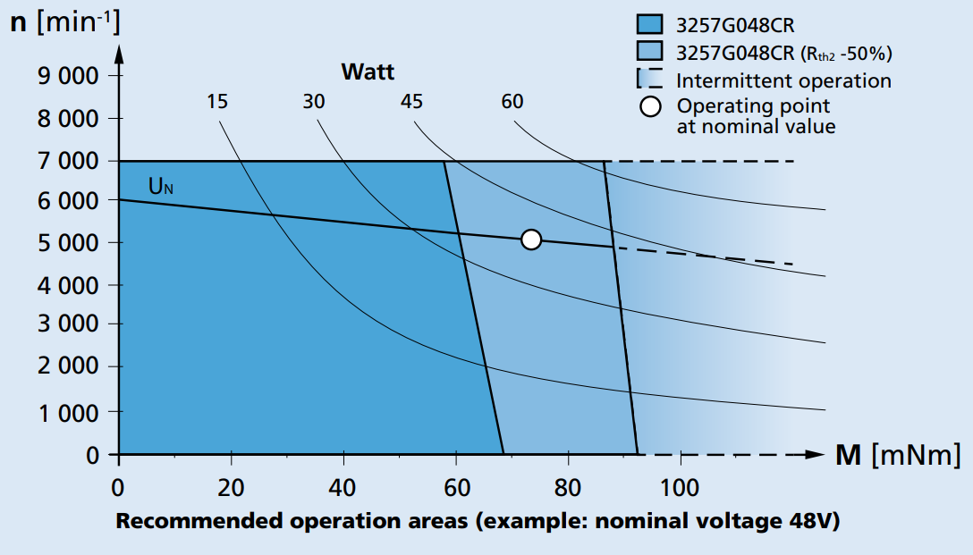

Рисунок 9 – Рабочие диапазоны двигателя рабочие диапазоны двигателя Faulhaber 3257 024CR

Теперь, когда все необходимые компоненты привода выбраны перейдём к синтезу САУ приводом подводного электромеханического манипулятора.

## 1.3 Синтез системы автоматического управления приводом подводного электромеханического манипулятора

### 1.3.1 Составление математической модели привода подводного электромеханического манипулятора

Теперь составим математическую модель нашей системы. Начнём её с составления математической модели ДПТ. ДПТ описывается следующими уравнениями:

$U=\frac{Ldi}{dt}+r+k_{u}ω_{дв}$, (18)

$M_{дв}=k_{m}i$, (19)

где:

*U* – напряжение управления двигателя;

*L –* индуктивность обмоток двигателя;

*r* – сопротивление обмоток двигателя;

$i$– ток в обмотках двигателя;

$M_{дв}$– момент на валу ДПТ;

$k_{u}$– коэффициент противо-ЭДС;

$k_{m}$– моментный коэффициент.

Также у нас присутствует механическая передача, которая описывается следующими уравнениями:

$ω_{дв}=ω_{ред}i$, (20)

$M_{дв}=\frac{M_{ред}}{iμ}+J_{р}\frac{dω}{dt}$, (21)

где $J_{р}$– момент инерции ротора двигателя.

Момент на выходном валу редуктора описывается в соответствие с выражением (2). Теперь запишем все эти выражения в операторной форме

$U=Lsi+ri+k_{u}ω_{дв}$, (22)

$M_{н}=\left(J_{н}sω_{ред}+k_{гд}ω_{ред}^{2}sgn\left(ω_{ред}\right)+M_{в}\right)$, (23)

$M_{дв}=\frac{M_{ред}}{iμ}+J_{р}sω_{дв}$ (24)

Выразим из (22) функцию *i*

$i=\left(U-k_{u}ω_{дв}\right)\frac{1}{Ls+r}$, (25)

Теперь выразим $ω_{ред}$ из (24). Для этого распишем выражение для момента на валу двигателя более подробно

$M_{дв}=\left(J_{н}sω_{ред}+k_{гд}ω_{ред}^{2}sgn\left(ω_{ред}\right)+M_{в}\right)\frac{1}{iμ}+J_{р}sω_{дв}$, (26)

Приведём момент инерции нагрузки $J_{н}$ к валу двигателя и получим приведённый момент инерции нагрузки $J_{п}$

$M_{дв}=\left(k_{гд}ω_{ред}^{2}sgn\left(ω_{ред}\right)+M_{в}\right)\frac{1}{iμ}+{(J}_{р } +\frac{J_{н}}{i^{2}μ}) sω_{дв}$

$M_{дв}= \left(k_{гд}ω_{ред}^{2}sgn\left(ω_{ред}\right)+M_{в}\right)\frac{1}{iμ}+{(J}_{р } + J_{п }) sω_{дв}$, (27)

$J_{п}=\frac{J_{н}}{i^{2}μ} .$ (28)

Выразим из уравнения (27) $ω_{дв}$

$ω_{дв}=\left(M_{дв}-\left(M_{в}+k_{гд}ω_{ред}^{2}sgn\left(ω_{ред}\right)\right)\frac{1}{iμ}\right)\frac{1}{\left(J_{н}+J_{п}\right)s} .$ (29)

Далее по уравнениям (29), (25), (20) составим математическую модель нашего привода. Очевидно, что гидродинамический момент сопротивления вносит в данную модель нелинейность, поэтому эта модель не линейна. Её структурная схема представлена на рисунке 10.

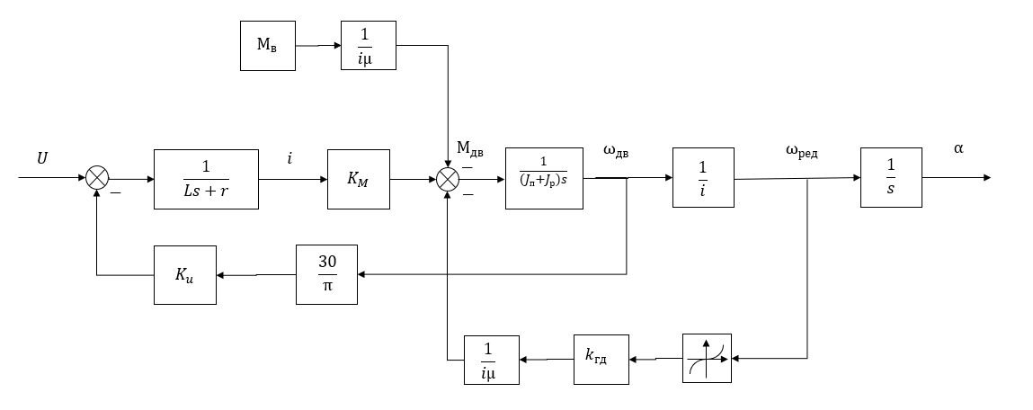

Рисунок 10 – Структурная схема нелинейной математической модели привода

### 1.3.2 Линеаризация математической модели

Наша нелинейность имеет следующий вид

$f\left(ω\right)=ω^{2}sgn\left(ω\right).$

Поскольку угол наклона касательной в области малых скоростей у данной функции стремиться к 0, то разложение в ряд Тейлора использовать для линеаризации такой нелинейности нельзя. Тогда будет использован метод наименьших квадратов. Проводить линеаризацию будем на отрезке $ω = -3.2$…3.2 рад/с. Аппроксимация в этом случаем будет иметь следующий результат

$f\left(ω\right)=ω^{2}sgn\left(ω\right)≈k_{л}ω$, (30)

где $k_{л}$– коэффициент линеаризации. В нашем случае он принимает значение $k_{л}$ = 2.4. На рисунке 11 представлен результат аппроксимации параболической нелинейности.

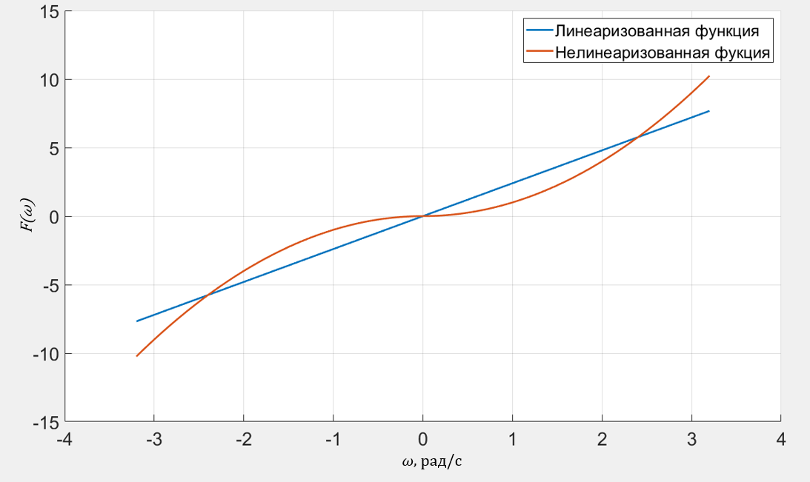

Рисунок 11 – Результат аппроксимации параболической нелинейности

Структурная схема линеаризованной математической модели привода с учетом выражения (30) представлена на рисунке 12. Ниже, в таблице 5 представлены численные значения параметров линеаризованной математической модели.

Таблица 5 – Численные значения параметров математичкой модели

|  |  |  |
| --- | --- | --- |
| Индуктивность обмоток двигателя *L* | Гн | 0.00027 |
| Сопротивление обмоток двигателя *r* | Ом | 1.63 |
| Моментный коэффициент двигателя *K*M | Н $·$ м/А | 0.0377 |
| Коэффициент противо – ЭДС *K*­u | В/об/мин | 0.003395 |
| Передаточное число редуктора *i* | - | 196 |
| КПД редуктора $μ$ | % | 80 |
| Коэффициент гидродинамического сопротивления kгд | Н $·$ м $/{\left(рад/с\right)}^{2}$ | 0.139 |
| Коэффициент линеаризации kл | - | 2.4 |
| Момент инерции ротора *J*p |  | 0.0000042 |
| Приведённый момент инерции *J*п |  | 0,000014 |

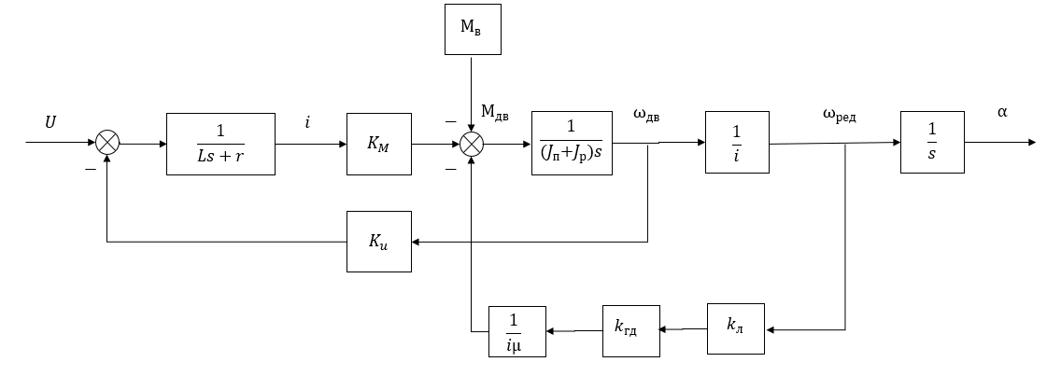

Рисунок 12 – Структурная схема математической модели привода подводного электромеханического манипулятора

### 1.3.3 Выбор потенциометрического датчика угла поворота и определение его передаточной функции

Для организации обратной связи по положению выходного вала привода будем использовать абсолютный датчик поворота угла. В качестве абсолютного датчика угла будет использован потенциометрический датчик PRS-65-A502. Его характеристики представлены в таблице 6.

Таблица 6 – Основные характеристики датчика PRS-65-A502

|  |  |  |
| --- | --- | --- |
| Диапазон измерения угла поворота | о | 0…355 |
| Точность | % | 0 $±$ 01 |
| Напряжение питания | В | 0…42 |
| Рабочая температура | Со | -40…100 |

Выходная величина с датчика – постоянное напряжение, которое прямо пропорционально углу поворота вала, на который этот датчик установлен.

Поскольку для организации обратной связи используется аналоговый датчик, а СУ цифровая, то для передачи данных с датчика в СУ будет использован АЦП (аналого – цифровой преобразователь). В результате обработки выходного напряжения с датчика положения на АЦП получим цифровой код, соответствующий углу поворота выходного вала. Сигнал с АЦП – дискретный, но из-за достаточно высокой разрядности используемого АЦП (Atmega16 имеет десятиразрядный встроенный АЦП, который и будет использоваться для соответствующих преобразований) можно аппроксимировать его выходной сигнал до линейного. Тогда, исходя из вышеуказанных соображений, примем передаточную функцию датчика

$W_{д}=1.$ (31)

### **1.3.4** Синтез САУ привода электромеханического подводного манипулятора

Теперь, когда у нас есть линеаризованная математическая модель начнём синтез САУ привода электромеханического подводного манипулятора. Манипуляторы – прецизионные системы, поэтому главное требование к их САУ — высокие показатели точности положения выходного звена и, как следствие, низкие значения перерегулирования. Требования к нашей САУ следующие:

* значение установившейся ошибки $≤$ 1о;
* значение перерегулирования $≤$ 1%;
* время переходного процесса $≤$ при задающем воздействие 100о 1c:
* запас по фазе 25o:
* запас по амплитуде $≥$ 25 дБ.

Построим ЛФЧХ И ЛАЧХ нашей математической модели, они приведены на рисунке 13 линией синего цвета.

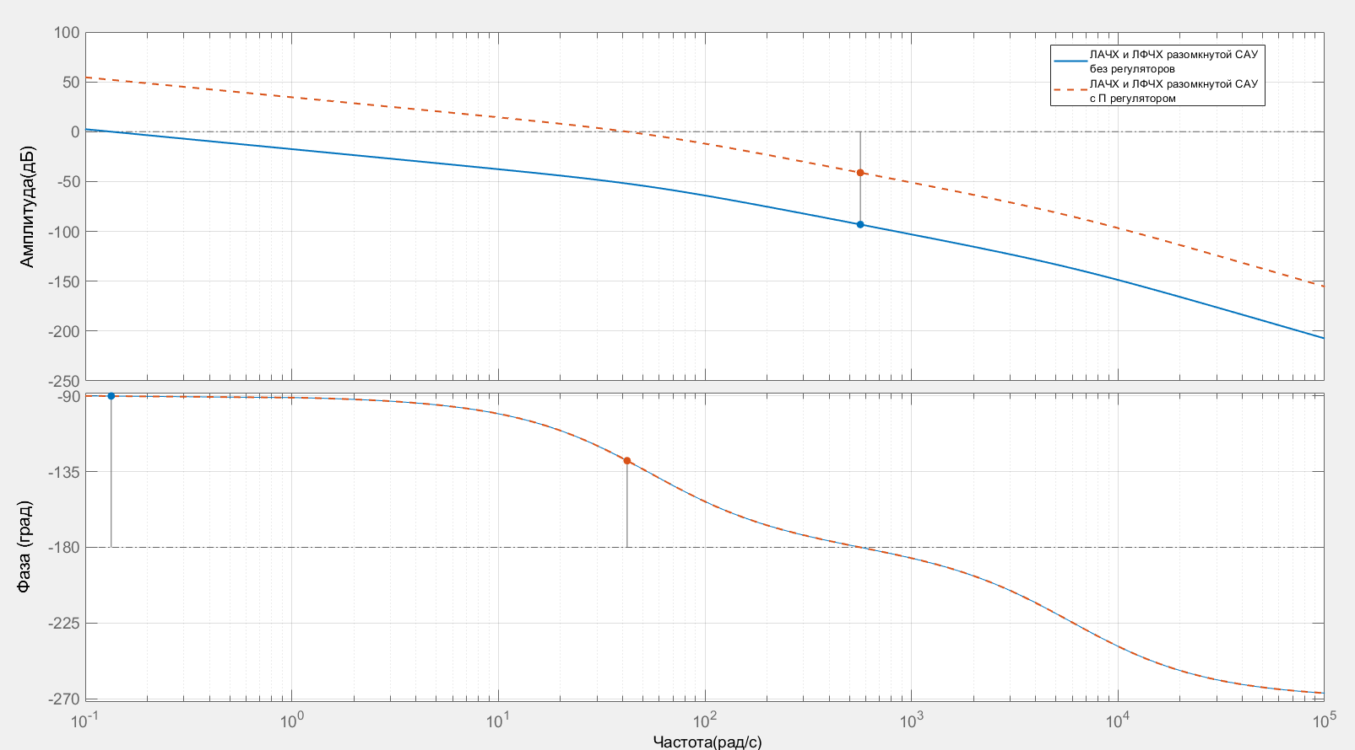

Рисунок 13 – ЛАЧХ и ЛФЧХ математической модели привода

Как видно, наша ЛАЧХ математичкой модели начинается с -1 наклоном, что значит, что модель имеет первый порядок астатизма. Также стоит отметить, что ЛАЧХ проходит низко и её можно поднять введением П регулятора. Введём П регулятор с коэффициентом *Kp* =400 и замкнём нашу систему единичной обратной связью. ЛАЧХ и ЛФЧХ САУ с П регулятором представлены на рисунке 13 линиями оранжевого цвета. Такой коэффициент усиления регулятора поднимет ЛАЧХ САУ и оставит запасы по устойчивости по амплитуде 41дБ и 51о по фазе.

На рисунке 14 представлен переходной процесс САУ с П регулятором при ступенчатом воздействии. На рисунке 14 и далее в этом разделе синей линией показан выходной сигнал, оранжевой – величина задающего воздействия, а пунктирами – полки $±5\%$.

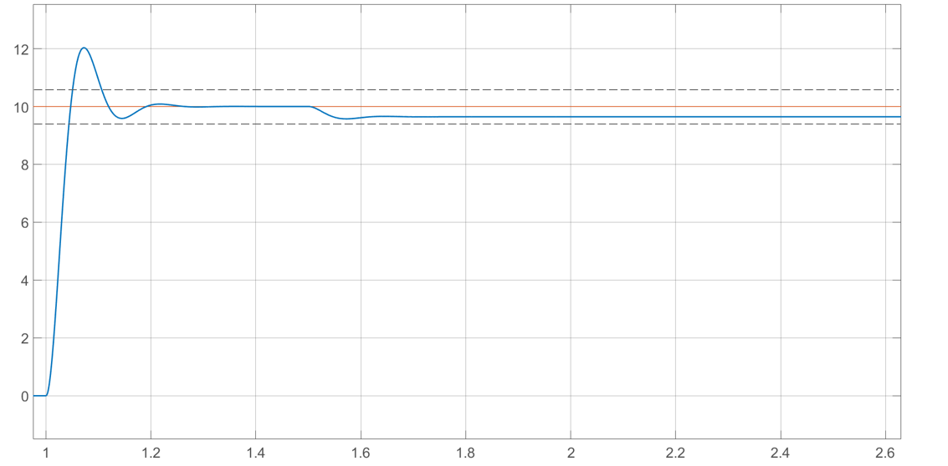

Время, с

Уровень сигнала, град

Рисунок 14 – Переходной процесс замкнутой системы с П регулятором

C момента времени *t =* 1 с на вход САУ подаётся задающий сигнал $α$ = 10о, видно как система отрабатывает его с перерегулированием $σ$ = 19 % и временем переходного процесса $t_{пп}$ = 0.1 с. На моменте времени *t =* 1.5 с начинает действовать внешний момент $M_{в} = 9 Н⋅м$, из рисунка 14 видно, как

в этот момент времени в САУ возникает статическая ошибка $ε$ около 0.4о. Такая САУ не удовлетворяет требованиям ТЗ (технического задания).

Тогда реализуем типовую систему управления приводами манипулятора с использованием ПИД (пропорционального дифференциального интегрального) – регулятора [7]. Структурная схема с ПИД регулятором приведена на рисунке 15, где объект регулирования – математическая модель привода электромеханического подводного манипулятора, а $W_{д}$– передаточная функция датчика.

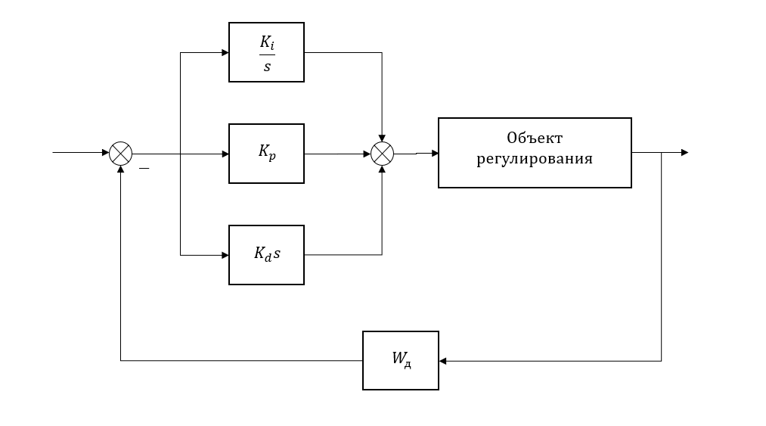

Рисунок 15 – Структурная схема САУ с ПИД – регулятором

Настраивать ПИД регулятор будем в соответствии с алгоритмом Циглера – Николса, который подробно описан в [2]. Стоит отметить, что главным недостатком данного метода синтеза является то, что он не учитывает требования по запасам устойчивости, учитываю только требования к переходным процессам. Установим в 0 коэффициенты усиления интегрального *Ki* и дифференциального *Kd* регуляторов и будем увеличивать коэффициент усиления *Kp* пропорционального регулятора до тех пор, пока САУ не выйдет на границу устойчивости. При коэффициенте *Kp* = 22782 можно наблюдать устойчивый колебательный переходной процесс с периодом *Тu* = 0.2с (рисунок 16).

Следующим шагом рассчитаем коэффициенты ПИД регулятора в соответствие со следующими формулами

$К_{p}=0.2K_{u} =4567$, (32)

$K_{i}=\frac{0.4K_{u}}{T_{u}} = 45564,$ (33)

$K_{d}=0.066K_{u}T_{u} = 276$, (34)

где $K_{u}$– коэффициент усиления П регулятора, при котором САУ выходит на границу устойчивости.

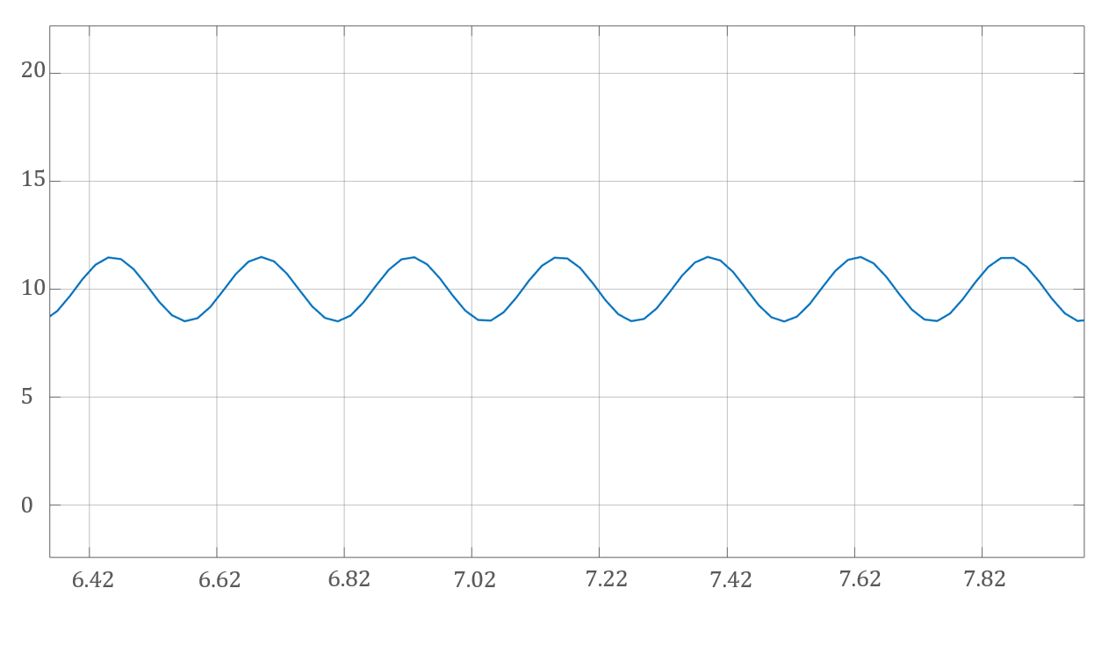

Уровень сигнала, град

Время, с

Рисунок 16 – Переходной процесс САУ, находящейся на границе устойчивости

При таком же воздействии, как и в случае с ПИД регулятором, получим результат, который представлен на рисунке 17, время переходного процесса составило $t_{пп}=$ 0.33 с, а перерегулирование $σ=$ 20.2 %, устранившаяся ошибка $ε_{уст}$ же составила меньше 0.1о. Как видно время переходного процесса уменьшилось, а влияние внешнего момента $M_{в}$ значительно уменьшилось, однако перерегулирование всё ещё не удовлетворяет требованиям ТЗ. Из рисунка 17 можно сделать вывод, что коэффициенты $K_{i}$ и $К_{d}$ имеют слишком большие значения.

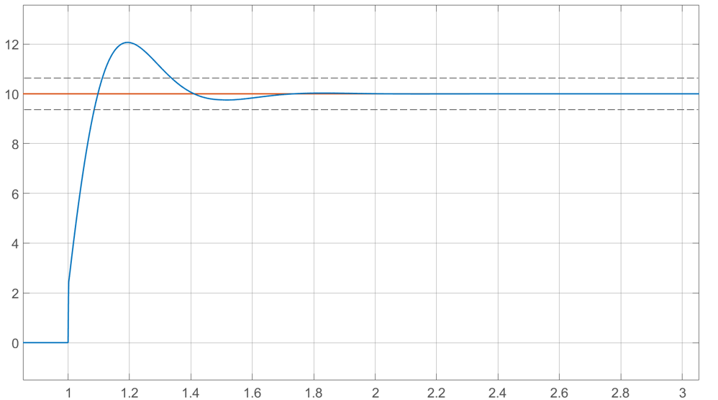

Время, с

Уровень сигнала, град

Рисунок 17 – Переходной процесс при входном ступенчатом воздействие

Проведём ручную подстройку этих коэффициентов. В результате были подобраны следующие значения: $К_{p} = 4196$, $K_{i} = 1200$, $K_{d}= 73.$ На рисунке 18 представлен переходной процесс при данных коэффициентах.

Время переходного процесса составило $t_{пп}=$ 0.05с, а перерегулирование $σ=$ 0.5% и $ε_{уст}≤{0.1}^{o}$ при таких параметрах ПИД – регулятора. Теперь рассмотрим ЛАЧХ и ЛФЧХ разомкнутой системы с ПИД – регулятором, чтобы оценить её запасы устойчивости по амплитуде и фазе, они представлены на рисунке 19. Получим запасы устойчивости по амплитуде 56 дБ и 57о по фазе. Из всего, вышеперечисленного, можно сделать вывод, что такая САУ удовлетворяет требованиям ТЗ.

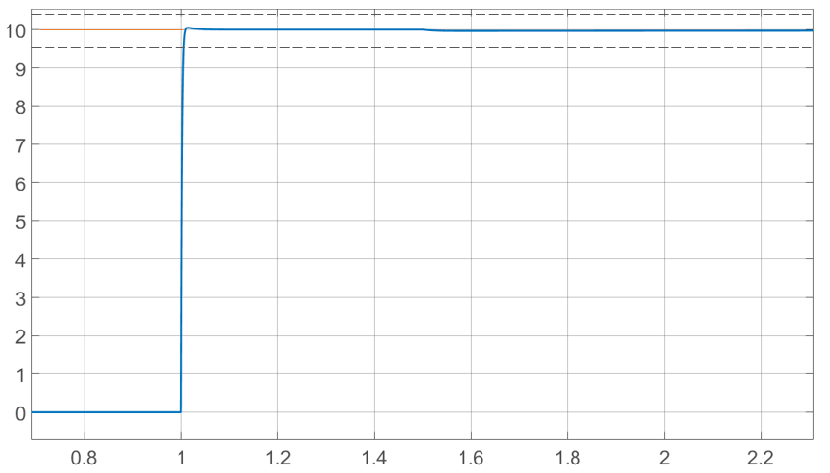

Время, с

Уровень сигнала, град

Рисунок 18 – Переходной процесс при коэффициентах ПИД регулятора полученных в ходе ручной подстройки

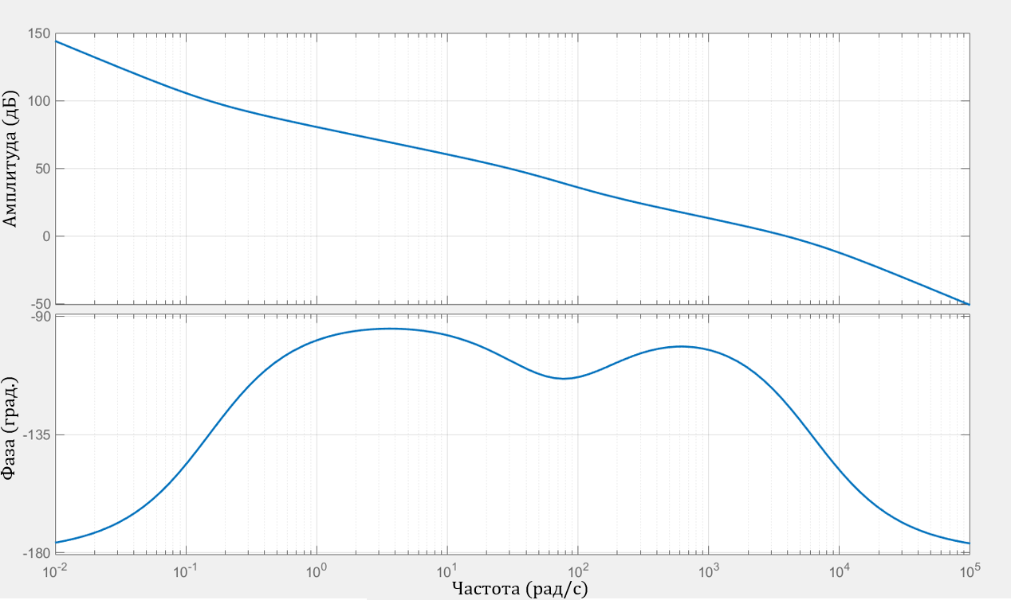

Рисунок 19 – ЛАЧХ и ЛФЧХ разомкнутой САУ с ПИД регулятором

Теперь проведём приближённую проверку работоспособности системы в реальных условиях. Введём в неё следующие нелинейности: ограничение напряжения перед передаточной функцией ДПТ и параболическую нелинейность в моменте гидродинамического сопротивления $M_{гд}$ в нашу систему и исследуем нелинейную САУ. Подадим на вход САУ ступенчатое воздействие аналогичное тому, что подавали выше, с тем лишь отличием, что внешний момент $M_{в}$ начинает действовать в момент времени *t* = 2 с. Однако, поскольку сейчас имеем нелинейную систему, рассмотрим две величины входного воздействия – малую, с уровнем задающего сигнала 1о, и большую, с уровнем задающего сигнала 100о. На рисунке 20.а представлен переходной процесс при малом задающем воздействие, а на 20.б при большом.

а)

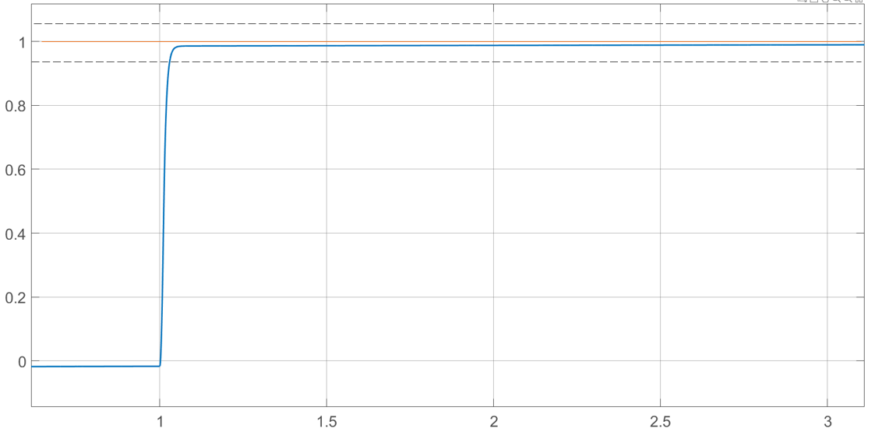

Уровень сигнала, град

б)

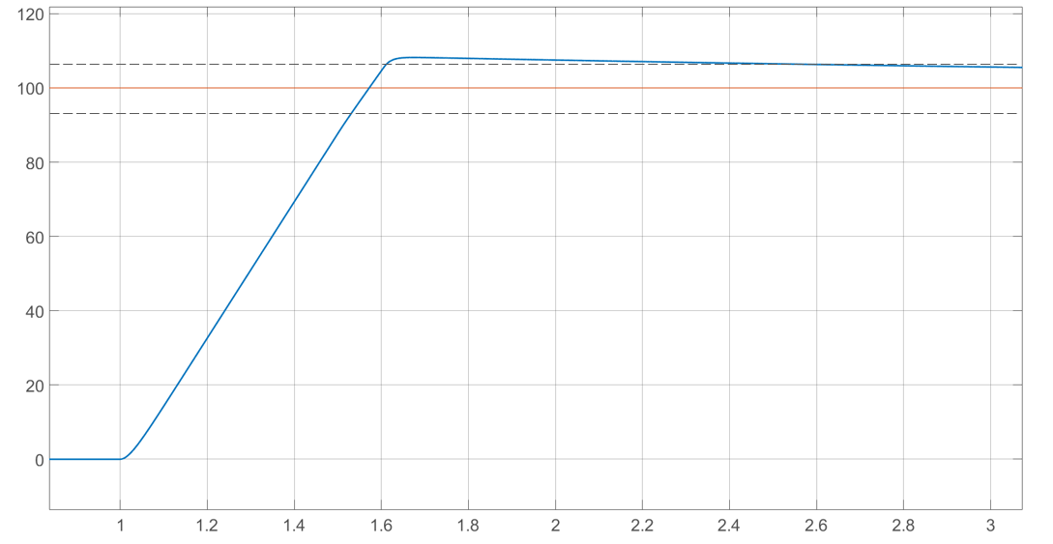

Уровень сигнала, град

Время, с

Рисунок 20 - Переходные процессы в нелинейной САУ при а – малом   
входном сигнале, б – при большом входном сигнале

Как видно из рисунка 20.б при больших входных воздействиях установившийся сигнал имеет отличное от задающего значение. Ошибка в случае большого воздействия составила 4.9о, что не удовлетворяет ТЗ.

Тогда заменим обычный интегратор в ПИД регуляторе на интегратор с ограничением насыщения, задав полки ограничения насыщения -24 и 24 соответственно, что соответствует ограничению напряжения управления двигателем. Проведём повторную симуляцию. Переходные процессы приведены на рисунке 21.

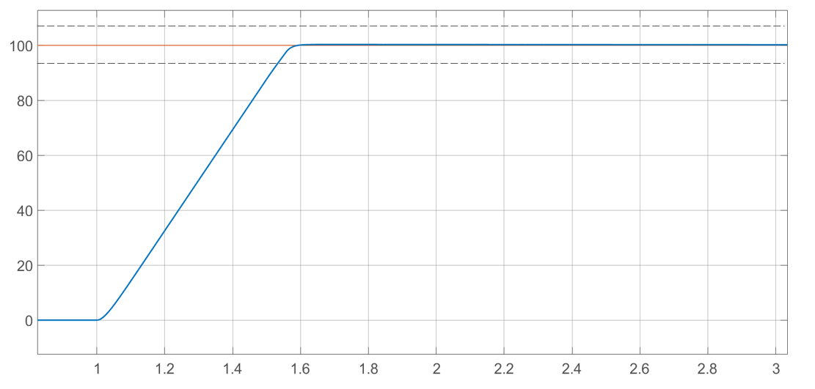

б)

а)

Уровень сигнала, град

Уровень сигнала, град

Время, с

Рисунок 21 – переходные процессы в нелинейной САУ при уменьшенном коэффициенте усиления $K_{i}$ при а – малом входном воздействие, б – при большом входном воздействие

Как видно из рисунка 21, теперь значение установившегося сигнала ближе к задающему. При малом входном воздействие переходного процесса составило $t_{пп}=$ 0.02с, перерегулирование $σ=$ 0.1% и значение ошибки выходного сигнала составило около 0.06о; при большом входном воздействие время переходного процесса составило $t_{пп}=$ 0.51 с, перерегулирование $σ=$ 0.83 % и отклонение от задающего сигнала около 0.4о. Из этого можно сделать вывод, что синтезированная САУ подходит по пребываниям ТЗ. Итоговые коэффициенты ПИД регулятора составили следующие значения $K_{p}= 4196,K_{i}= 1200,$ $K_{d}= 73$, полки ограничения насыщения, встроенного в интегратор, составили -24 и 24 соответственно. Итоговая структурная схема САУ представлена на рисунке 22, где $W_{д}$– передаточная функция датчика, а объект регулирования – математическая модель привода.

*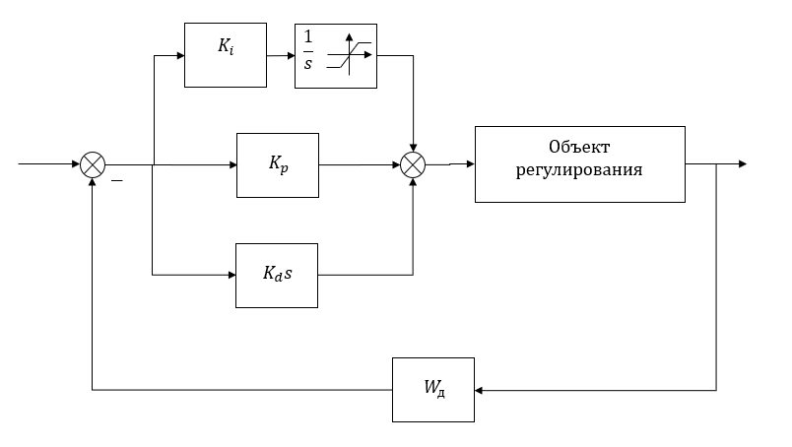*

Рисунок 22 – Итоговая структурная схема САУ приводом подводного электромеханического манипулятора.

Из графика б на рисунке 21 можно определить максимальную скорость, которую развивает привод. Она соответствует наклону прямой в то время, пока работает как разомкнутая. Рассчитаем её значение согласно следующей формуле

$ω_{max}=\frac{30A}{πt_{пп}}=\frac{30⋅100}{π⋅0,60} ≈ 27,6 об/мин$ (35)

где:

$ω_{max}$– максимальная угловая скорость, развиваемая приводом;

$A$– амплитуда сигнала, которая достигается за $t_{пп}.$

Как видно из графика механической характеристики привода на рисунке 7, привод действительно может развить такие скорости при отсутствие внешнего момента *M*в, который начинает действовать на САУ с момента времени *t* = 2c. Из чего можно сделать вывод, что САУ синтезирована верно и соответствует энергетике привода.

Проведём проверку полученных результатов путем поиска оптимальных коэффициентов с помощью пакета Simulink Response Optimizer. Зададим следующие параметры переходного процесса: время переходного процесса – 0.7 с, перерегулирование – 1 %, время нарастания 0.6 с, нарастание - 90 %, отклонение от задающего сигнала – 1 %. На вход будем подавать ступенчатое входное воздействие с амплитудой 100о. Начальные значения коэффициентов усиления ПИД – регулятора установим в 10. На рисунке 23 представлен результат работы данного пакета.

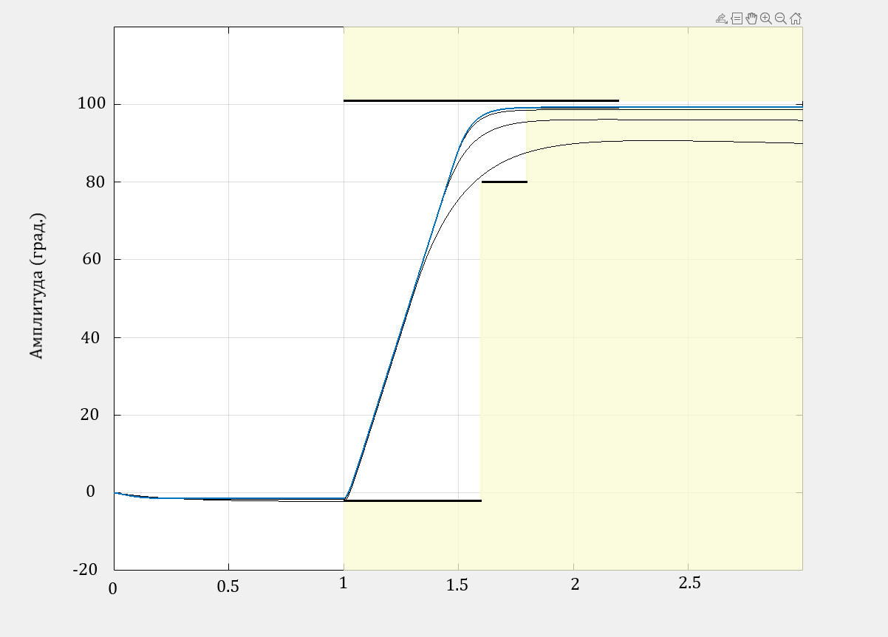

Время, с

Уровень сигнала, град

Рисунок 23 – Результат работы пакета Simulink Response Optimizer

Тонкими чёрными линиями обозначены графики переходных процессов, которые зашли за пределы заданных параметров переходного процесса (жёлтая область). Синей линией показан график переходного процесса, который удовлетворяет заданным требованиям. Такому переходному процессу соответствуют следующие значения коэффициентов усиления ПИД регулятора: $K_{p}= 4258, K_{i}= 1137.23,$ $K_{d}= 65$.12. Как видно, коэффициенты, полученные в пакете Simulink Response Optimizer, близки к тем, что были получены согласно алгоритму в ходе ручной подстройки результатов алгоритма Циглера – Николса, из этого можно сделать вывод, что САУ синтезирована верно.

### 1.3.5 Оценка влияния мёртвого хода редуктора на линейно-синтезированную САУ

Рассмотрим влияние мёртвого хода редуктора на нашу линейно-синтезированную САУ. Для исследования САУ приведём её к типовому виду, представленную на рисунке 24. Где линейная часть – математическая модель привода электромеханического манипулятора, а нелинейная – нелинейность, которая описывает мёртвый ход редуктора.

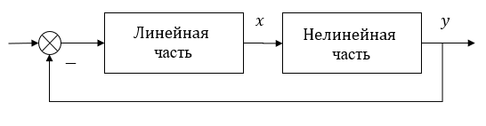

Рисунок 24 – Типовой вид исследуемой нелинейной САУ

Выделим передаточную функцию линейной части $W_{л}\left(s\right)$. Передаточная функция линейной части вычисляется по следующей формуле

$W_{л}\left(s\right)=W_{р}\left(s\right)⋅W_{п}\left(s\right)=\frac{R\left(s\right)}{Q\left(s\right)} ,$ (36)

где:

$W_{р}\left(s\right)$– передаточная функция ПИД – регулятора;

$W_{п}\left(s\right)$– передаточная функция привода.

Передаточная функция ПИД – регулятора имеет вид [4]

$W_{р}\left(s\right)=\frac{k\left(T_{1}s+1\right)\left(T_{2}s+1\right)}{s}$. (37)

С учётом наших коэффициентов ПИД – регулятора передаточная функция $W_{р}\left(s\right)$ будет иметь вид

$W_{р}\left(s\right)=\frac{1200\left(3.5s+1\right)\left(0.016s+1\right)}{s}$. (38)

Определим передаточную функцию объекта управления. Преобразуем линейную часть структурной схемы привода из рисунка 12 в соответствие с правилами структурных преобразований для облегчения задачи нахождения передаточной функции линейной части. Результат этих преобразований представлен на рисунке 3.

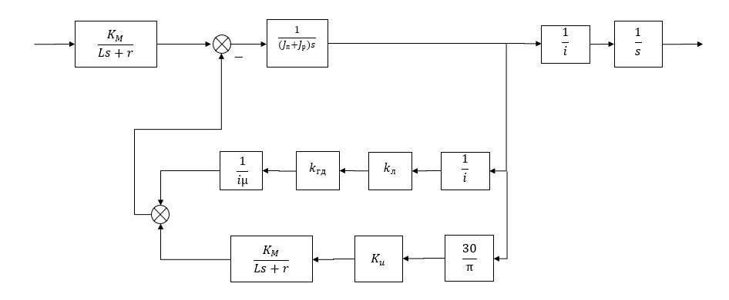

Рисунок 25 – Преобразованная структурная схема привода подводного электромеханического манипулятора

По структурной схеме на рисунке 25 получим следующую передаточную функцию привода:

$W_{п}\left(s\right)=\frac{0.138}{0.000003s^{3}+0.02016s^{2}+s}=\frac{0.138}{\left(0.02s+1\right)\left(0.00016s+1\right)s}$ (39)

Тогда передаточная функция линейной части будет иметь вид

$W_{л}\left(s\right)=\frac{165.6\left(3.5s+1\right)\left(0.016s+1\right)}{\left(0.02s+1\right)\left(0.00016s+1\right)s^{2}}$. (40)

Как видно из формулы 40 передаточная функция имеет свойство фильтра низких частот, а в системе присутствует одна нелинейность. Это значит, что для линеаризации нелинейности можно использовать метод гармонической линеаризации.

В качестве нелинейности, описывающей мёртвый ход редуктора, чаще всего используют либо нелинейность типа «зона нечувствительности», либо кусочно–линейную нелинейность с гистерезисом, которая называется люфтом [6].

Рассмотрим нелинейность типа «люфт» и её влияние на САУ. Данная нелинейность имеет более сложную форму чем нелинейность типа «зона нечувствительности» и мёртвый ход редуктора точнее. Структурная схема САУ с этой нелинейностью приведена в приложении А, а график данной нелинейности представлен на рисунке 26.

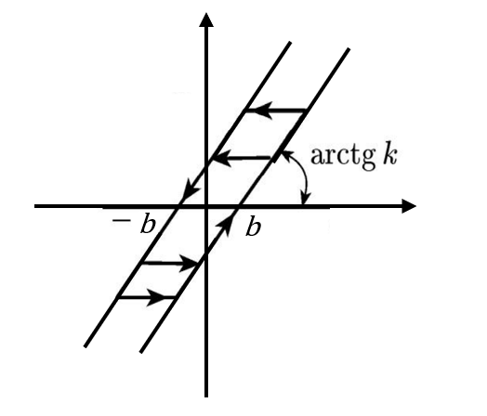

Рисунок 26– График нелинейности типа «люфт»

Как видно из рисунка 3, данная нелинейность неоднозначна. На рисунке 3 отрезок [-b, b] задаёт значение мёртвого хода, а *k* – коэффициент усиления нелинейности. Согласно [8] такая нелинейность с гистерезисом описывается следующим выражением для угла

$\tilde{α } = \left\{\begin{aligned}\left(α-b\right)k,если \dot{α}>0 \\ \left(α+b\right)k, если \dot{α} < 0 \\ 0, в остальных случаях\end{aligned}\right.$, (41)

где:

$\tilde{α}$– выходной сигнал с нелинейности вида «люфт»;

$α$– входной сигнал нелинейности вида «люфт»;

$k$– коэффициент нелинейности вида «люфт», в данном случае *k* = 1;

*b –* полуширина полки мёртвого хода редуктора, в данном случае *b* = 0.2.

Простимулируем нашу САУ с данной нелинейностью в пакете Simulink, подав на вход системы синусоидальный задающий сигнал c амплитудой  
А\* = 1о и частотой $ω*$ = 2 рад/с. На рисунке 27 показаны графики входного и выходного сигнала с нелинейности. На нём видно, что при изменении знака производной по времени входного сигнала $\dot{α}$ происходит резкий скачок входного сигнала на величину мёртвого хода, используемого редуктора. Физически, в момент времени, когда $\dot{α}$ меняет свой знак, происходит смена направления вращения вала. Из-за наличия зазора между зубчатыми колёсами, в этот момент времени они теряют зацепление, на вал двигателя перестаёт передаваться нагрузка, в результате чего резко возрастает скорость вращения двигателя, что видно на рисунке 28, на котором показан график скорости вращения вала двигателя. Это продолжается до тех пор, пока зубчатые колёса снова не поймают зацепление и нагрузка опять не начнёт подаваться на вал двигателя. Стоит отметить, что пока зубчатые колёса не находятся в зацеплении, САУ работает как разомкнутая, как только колёса снова находятся в зацеплении, обратная связь начинает снова действовать.

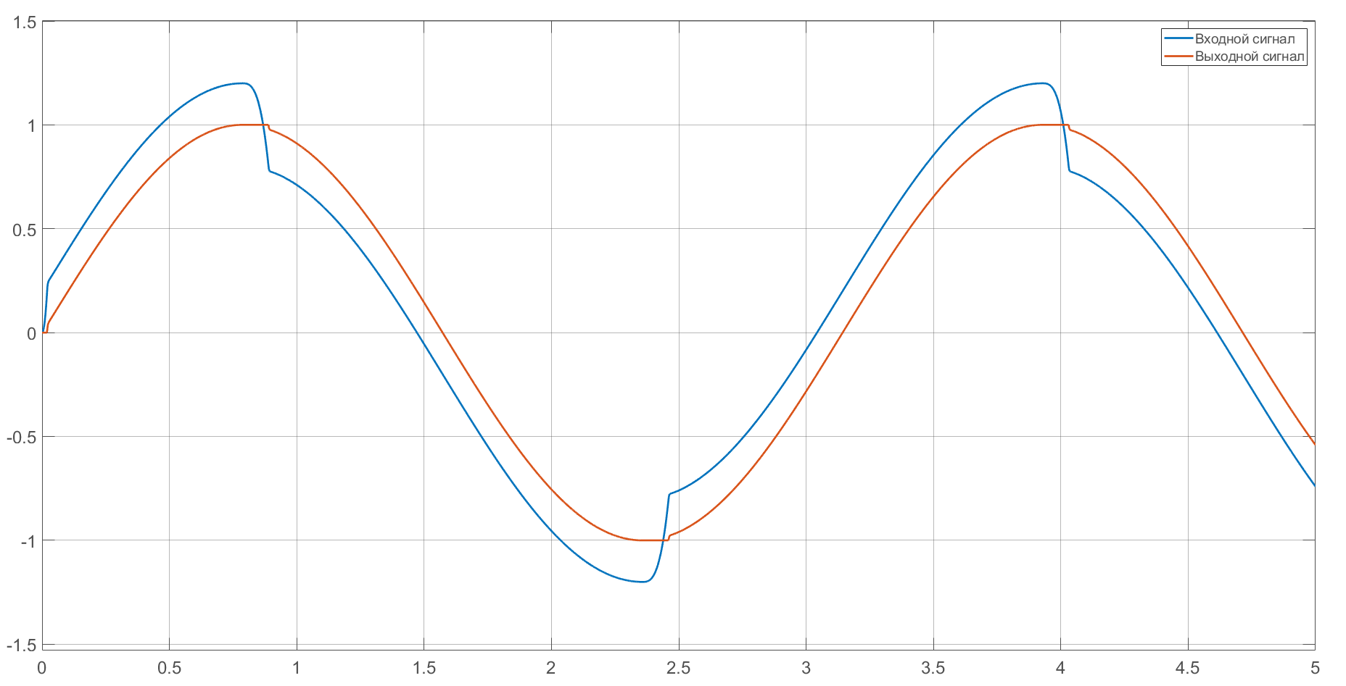

Уровень сигнала, град

Время, с

Рисунок 27 – Графики входного и выходного сигналов нелинейности вида «люфт» при синусоидальном задающем входном воздействие на САУ

Также из рисунка 4 видно, что такая нелинейность вносит запаздывание по фазе на выходной сигнал, а также небольшие сдвиги по амплитуде. По требованиям технического задания на данную САУ, её точность составляет 1о, а сдвиги по амплитуде значительно меньше 1о, поэтому можно сказать, что эта нелинейность незначительно влияет на качественные характеристики данной САУ при малых амплитудах. При больших амплитудах входного задающего синусоидального воздействия данная нелинейность также не будет оказывать значительного влияния на выходной сигнал. Соответствующие графики представлен в приложении Б.

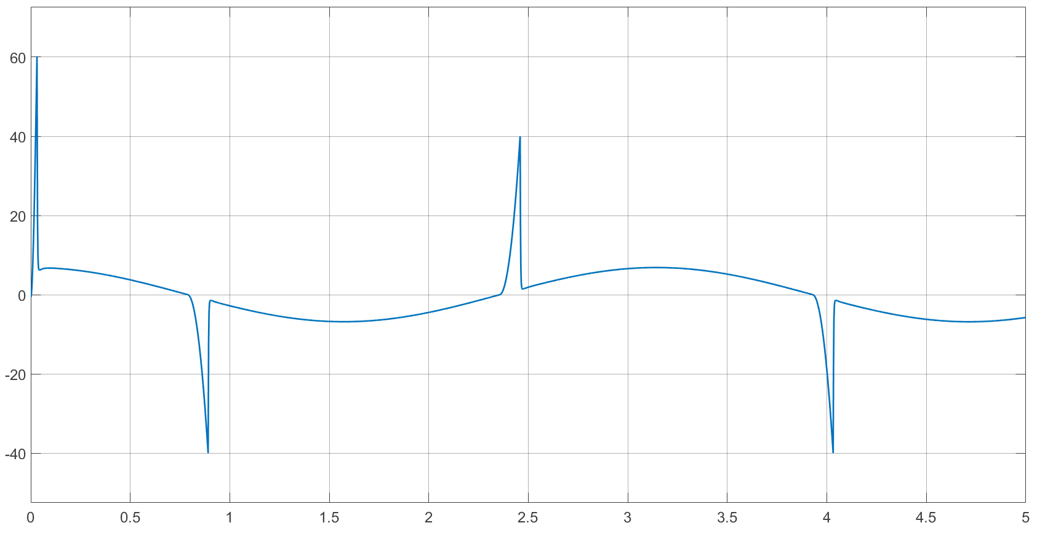

Время, с

Угловая скорость, рад/с

Рисунок 28 – График скорости выходного вала двигателя при синусоидальном входном воздействие.

Исследуем возможность возникновения автоколебаний в данной нелинейной САУ. Проводить исследование будем частотным методом определения автоколебаний в САУ.

Найдём передаточную функцию нелинейной части. Согласно методу гармонической линеаризации передаточная функция неоднозначной нелинейности имеет вид

$W_{л}\left(s\right)=q\left(A\right)+\frac{q^{'}\left(A\right)}{ω}s.$ (42)

где $q\left(A\right)$ и $q^{'}\left(A\right)$ коэффициенты гармонической линеаризации, а А – амплитуда входного сигнала. В [1] подробно описаны нахождения коэффициентов для данной нелинейности. Возьмём готовые выражения для этих коэффициентов

$q\left(A\right)=\frac{k}{π}\left[\frac{π}{2}+\arcsin\left(1-\frac{2b}{A}\right)+2\left(1-\frac{2b}{A}\right)\sqrt{\frac{b}{A}\left(1-\frac{b}{A}\right)}\right]$ (43)

$q^{'}\left(A\right)=-\frac{4kb}{πA}\left(1-\frac{b}{A}\right)$ (44)

Формулы (12) и (13) справедливы тогда, когда выполняется неравенство $A ≥b$. Графики коэффициентов $q\left(A\right)$ и $q^{'}\left(A\right)$ при *b* = 0.2о представлены в приложении А. Графики этих коэффициентов представлены в приложении Б.

Запишем условие существования автоколебаний в системе [7]

$W_{л}\left(jω\right)=\frac{-1}{W_{н}\left(А\right)}.$ (45)

Графической интерпретацией выражения (14) является пересечение годографа АФЧХ (амплитудно – фазовой частотной характеристики) передаточной функции линейной части $W_{л}\left(jω\right)$ и годографа нелинейной части $\frac{-1}{W_{н}\left(А\right)}$. Из уравнения (14) и графиков *q(a)* и $q^{'}\left(a\right)$ также можно определить и параметры автоколебаний, если они присутствуют в системе.

С помощью пакета MATLAB построим графики АФЧХ передаточной функции линейной части $W_{л}\left(jω\right)$ и годографа нелинейной части $\frac{-1}{W_{н}\left(А\right)}$. Они представлены на рисунке 29.

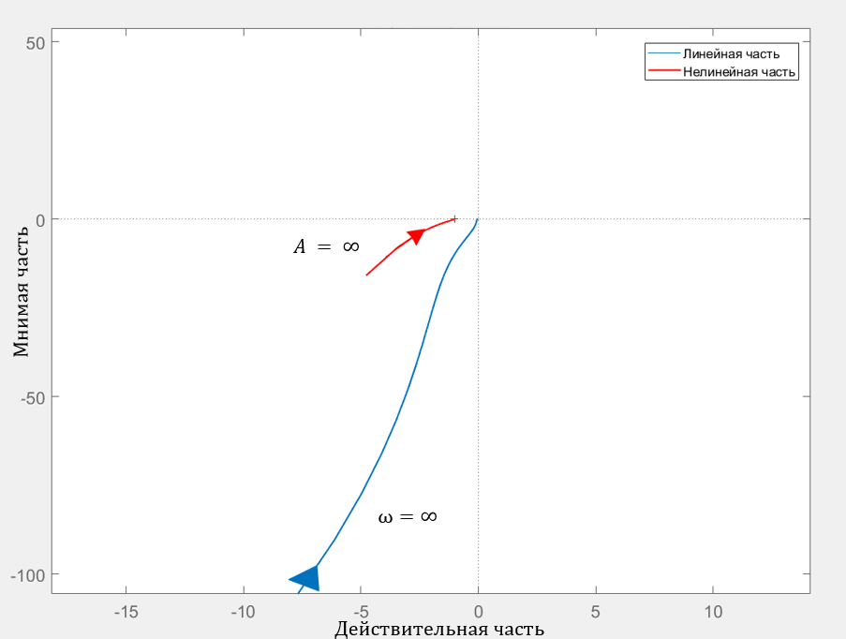

Рисунок 29 – Графики годографа АФЧХ передаточной функции линейной части $W_{л}\left(jω\right)$ и годографа нелинейной части $\frac{-1}{W_{н}\left(А\right)}$ при *b =* 0.2o

Как видно из рисунка 29 графики не имеют точки пересечения, значит условие (45) не выполняется, а значит автоколебания в системе автоматического управления, при данных параметрах системы, не возникают.

Из чего можно сделать вывод что мёртвый ход редуктора величиной 0.4о не оказывает сильного влияния на линейно-синтезированную САУ.

Определим при каком значении мёртвого ходаграфики пересекаются. Проведя несколько симуляций, получим, что при мёртвом ходе редуктора равном 4.2о графики пересекаются, что означает, что в САУ возникает колебательный процесс. Это показано на рисунке 30. Также из рисунка можно определить частоту $ω$ = 3.5 рад/с и амплитуду *A­* = 2.1o возникшего колебательного процесса.

Исследуем устойчивость данного процесса. Согласно [7] исследовать данный колебательный процесс на устойчивость можно по графикам АФЧХ линейной и нелинейной части. Колебательный процесс является устойчивым, если положительный отсчёт амплитуды *А* вдоль кривой $\frac{-1}{W_{н}\left(А\right)}$ направлен изнутри вовне через кривую $W_{л}\left(jω\right)$, в противном случае колебательный процесс неустойчивый.

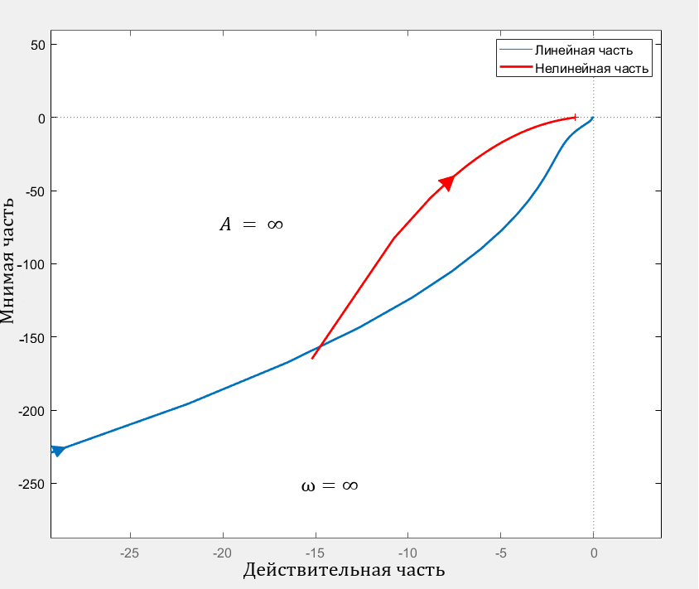

Рисунок 30 - Графики годографа АФЧХ передаточной функции линейной части $W_{л}\left(jω\right)$ и годографа нелинейной части $\frac{-1}{W_{н}\left(А\right)}$ при *b* = 2.1o

Из рисунка 30 видно, что положительный отсчёт амплитуды *А* вдоль кривой $\frac{-1}{W_{н}\left(А\right)}$ направлен снаружи во внутрь через кривую $W_{л}\left(jω\right)$, что означает что колебательный процесс неустойчивый, а значит автоколебания в данной САУ не возникают. Это же показывает и симуляция в пакете Simulink. На рисунке 31 показан переходной процесс при задающем воздействие равном 12о. Видно, что в начале имеет место колебательный процесс, но потом он затухает. Также из рисунка 31 видно, что такой мёртвый ход редуктора вызывает значительное перерегулирование.

Теперь простимулируем работу САУ с такой нелинейностью при задающем сигнале примерно равным значению мёртвого хода, при котором в САУ возникает колебательный процесс. Подадим на вход входное воздействие равное 5о градусам. Результат симуляции представлен на рисунке 7.

Уровень сигнала, град

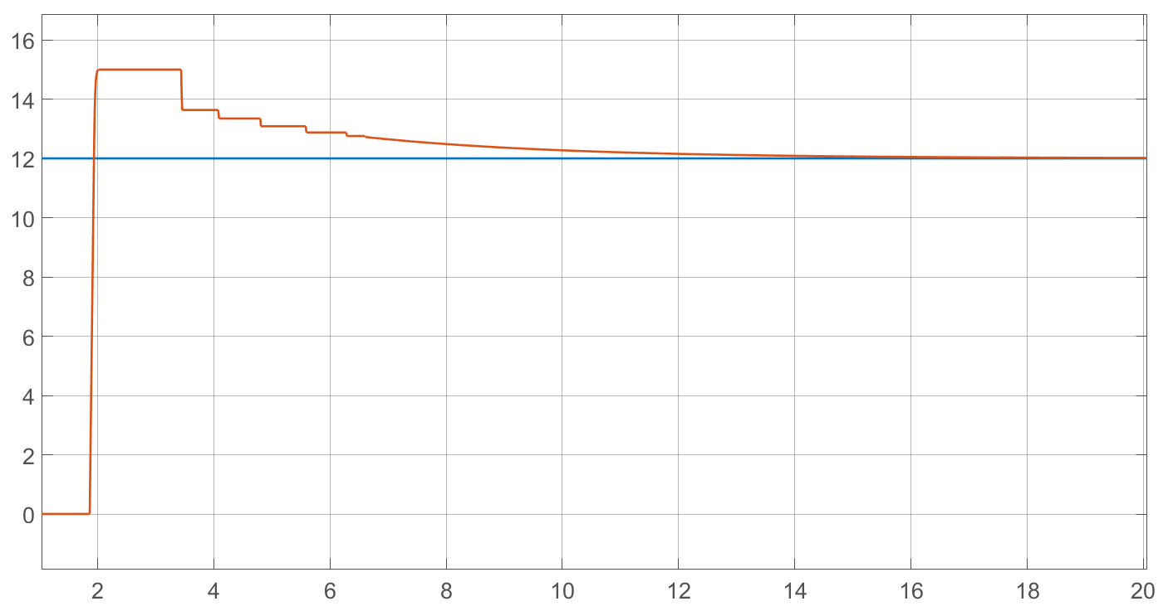

Время, с

Рисунок 30 – переходной процесс при значении входного воздействия 12о градусов и значении мёртвого хода редуктора 4.4о

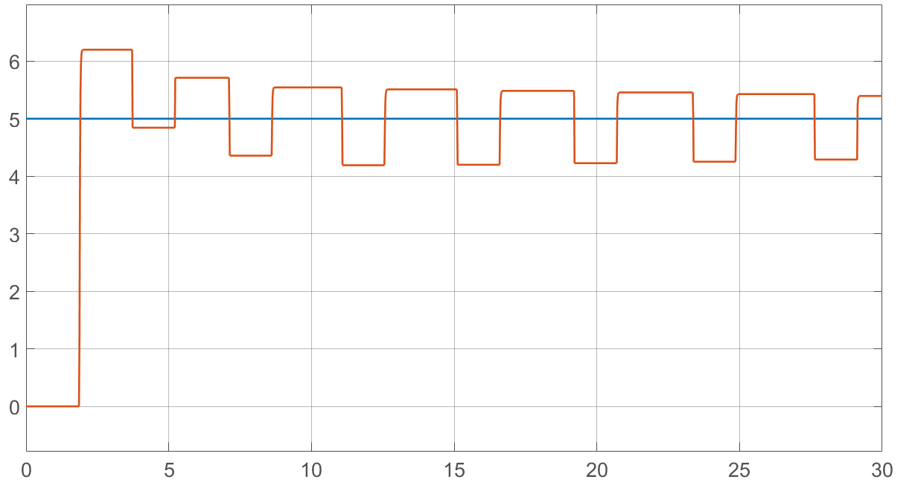

Время, с

Уровень сигнала, град

Рисунок 31 – переходной процесс при значении входного воздействия 5о градусов и значении мёртвого хода редуктора 4.4о

Как видно из рисунка 31, в САУ при задающих значениях величиной примерно равных мёртвому хода редуктора возникает колебательный процесс. Из чего можно сделать вывод, что редукторы с большим значением мёртвого хода не подходят для конструирования [прецизионных систем.](https://ru.wiktionary.org/wiki/%D0%BF%D1%80%D0%B5%D1%86%D0%B8%D0%B7%D0%B8%D0%BE%D0%BD%D0%BD%D1%8B%D0%B9" \t "_blank)

# Выводы по специальной части

В ходе выполнения специальной части был проведён анализ существующих подводных электромеханических манипуляторов, их конструкций и характеристик. Были выбраны желаемые характеристики разрабатываемого подводного электромеханического манипулятора.

В рамках энергетического расчёта были проанализированы действующие на грузки, построена нагрузочная характеристика привода и выбраны ДПТ и механическая передача. В качестве ДПТ был выбран Faulhaber 3257 024CR, а в качестве механической передачи был выбран планетарный редуктор выбран Faulhaber 42GPT с передаточным числом *i* = 196.

В рамках синтеза САУ приводом подводного электромеханического манипулятора была составлена математическая привода электромеханического манипулятора, был выбран датчик угла поворота для осуществления обратной связи по положению выходного вала редуктора, и определена его передаточная функция. В качестве регулятора был выбран ПИД регулятор с коэффициентами $K_{p}= 4196,K_{i}= 1200,$ $K_{d}= 73$, и встроенными в интегратор ограничением насыщения с полками ограничения   
-24 и 24. По результатам симуляции в пакете Simulink были получены следующие характеристики синтезированной САУ:

* время переходного процесса при задающем воздействии в 100о составило $t_{пп}=$ 0.51 с;
* перерегулирование $σ=$ 0.83%;
* отклонение от задающего сигнала 0.4о;
* запас по амплитуде 56 дБ;
* запас по фазе 57о.

Также было проведено исследование влияния мёртвого хода редуктора на данную САУ. По итогам исследования было определено, что при указанном производителем в документации на редуктор значении мёртвого хода (0.4о), он не оказывает сильного влияния на характеристики САУ. Однако при значении мёртвого хода равном 4.4о в САУ возникает затухающий колебательный процесс и возникает значительное перерегулирование.

# 2 Конструкторская часть

## 2**.1 Уточнение технического задания**

Целью конструкторской части ВКРБ является разработка модуля управления двумя приводами подводного электромеханического манипулятора. Как описывалось выше, привод подводного электромеханического манипулятора состоит из ДПТ и редуктора, поэтому необходимо разработать плату управления двумя ДПТ. Поскольку данное устройство разрабатывается отдельно от всего робототехнического комплекса, оно должно быть самостоятельным и соединяться с главным микроконтроллером подводной робототехнической системой по интерфейсу RS-485. Рекомендуется использовать восьмиразрядные микроконтроллеры семейства Atmel AVR. Плата питается постоянным напряжением +27В.

Необходимо разработать схему электрическую принципиальную, конструкцию печатной платы, сборочный чертёж модуля.

## 2.2 Выбор элементной базы модуля управления приводами подводного электромеханического манипулятора

### 2.2.1 Выбор микроконтроллера

Техническим заданием рекомендовано использовать в данной работе микроконтроллеры семейства Atmel AVR.

Для выполнения поставленной задачи необходимы следующий модули в составе микроконтроллера:

1. USART для организации приёмо-передачи по интерфейсу RS-485;
2. АЦП для обеспечения обратной связи по положению выходного вала двигателя;
3. Таймеры для контроля времени получения посылки.

Исходя из этих требований был выбран микроконтроллер   
ATMEGA16 – 16AU в корпусе TQFP-44 с габаритными размерами 10х10. Исполнение в данном корпусе было выбрано из-за его малых габаритов, схема данного микроконтроллера показана на рисунке 2.1.

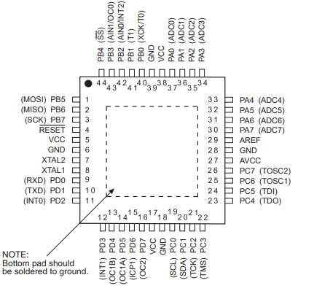

Рисунок 2.1 ATMEGA16 – 16AU в корпусе TQFP-44

Характеристики выбранного микроконтроллера:

1. Корпус TQFP-44
2. Ядро AVR
3. Максимальная частота 16 МГц
4. Объём памяти программ
5. Объём EEPROM памяти
6. Объём оперативной памяти
7. Интерфейсы I2C, SPI, USART
8. Десятиразрядный АЦП
9. Напряжение питания от 4.5 до 5.5 В
10. Габаритные размеры 10х10
11. Два восьмиразрядных таймера-счётчика и один шестнадцатиразрядный

### 2.2.2 Выбор источника тактового сигнала

В качестве основы для источника тактового сигнала в данной схеме выбран кварцевый резонатор NX5032GA (позиционное обозначение Z) с рабочей частотой 11.0592 МГц. При использовании резонатора такой частоты будет отсутствовать погрешность при делении частоты для асинхронного приемо-передатчика, что будет означать, что можно передавать данные любой длины, не опасаясь за их потерю, вызванную погрешностью частоты тактирования. Выберем скорость работу USART равную 9600 бит/с.

В схему подключения данного элемента входят 2 керамических конденсатора ёмкостью 8пкФ (позиционное обозначение С14 и С16).

### 2.2.3 Выбор приёмо–передатчика

Для реализации интерфейса RS – 485 была выбрана микросхема ADM485 (позиционное обозначение). ADM485 – это дифференциальный приёмо – передатчик, предназначенный для высокоскоростного двустороннего обмена данными по интерфейсам RS – 485 и RS – 422. В корпусе данной микросхемы присутствует и устройство приёмника, и устройство передатчика, которые работают независимо друг от друга. ADM485 позволяет передавать данные со скоростью до 5МБ/с. Структурная схема ADM485 представлена на рисунке 2.2

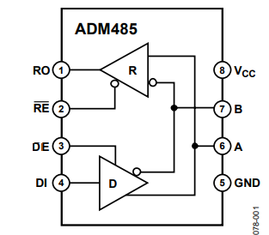

Рисунок 2.2 Структурная схема ADM585

### 2.2.4 Выбор драйвера двигателя

В качестве драйвера шагового двигателя в данной схеме выбран драйвер для двигателей постоянного тока DRV8874. Микросхема позволяет управлять одним двигателем постоянного тока. Максимальный выходной ток составляет 6 А при максимальном напряжении 37 В. Драйвер имеет простой интерфейс управления и производится в корпусе HTSSOP-16. Структурная схема драйвера представлена на рисунке 2.3.

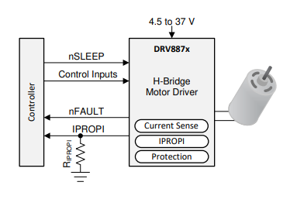

Рисунок 2.3 Структурная схема драйвера

К достоинствам этого драйвера можно отнести и то, что у него есть обратная связь по состоянию драйвера. При перегреве микросхемы или подаче слишком большого напряжения на неё на выходе nFault появится высокий уровень сигнала. К данному драйверу необходимо подключить 4 конденсатора: один танталовый ан 1мкФ (позиционное обозначение на схеме C17, C26) 0805 AL 1uF ±20% 50V 298D105X0050P2T, один керамический на 22пкФ (позиционное обозначение на схеме C20, C31) X7R 0805 22pF ±10% 50V C0805C220K5RAC7800, и два керамических конденсатора на 0.1мкФ (позиционное обозначение на схеме C18, C19, C27, C30) X7R 0.1uF ±20% 50V 08055C104MAT2A.

### 2.2.5 Выбор источника опорного напряжения

Выбранный микроконтроллер уже имеет внутренний источник опорного напряжения, но к нему нельзя подключить потенциометрические датчики угла поворота. Поэтому была выбрана микросхема REF198 в корпусе SOIC – 8 (позиционное обозначение DD11). Выходное напряжение микросхемы составляет 4.096В, что позволяет избежать погрешности деления напряжения при использовании АЦП. Точность выходного напряжения $±$ 2мВ, максимальное входное напряжение 18В. Его рекомендуемая схема подключения показана на рисунке 2.3

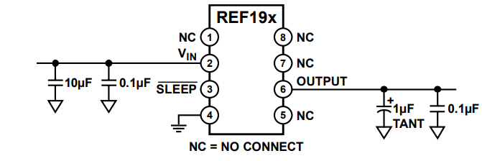

Рисунок 2.3 Рекомендуемая схема подключения REF198

В схему подключения микросхемы также входят 4 конденсатора: керамический на 10мкФ (позиционное обозначение на схеме С36) X5R 0805 10uF ±20% 10V LMK212BJ105MD-T и керамический на 0.1 мкФ на входное напряжение (позиционное обозначение на схеме С37) X5R 0805 0.1uF ±10% 6.3V 08056D104KAT2A, танталовый на 1мкФ (позиционное обозначение на схеме С20 и С31) 0805 AL 1uF ±20% 10V TPSR105K010R9000 и керамический на 0.1мкФ (позиционное обозначение на схеме С25 и С39) X5R 0805 0.1uF ±10% 6.3V 08056D104KAT2A на выходное напряжение.

### 2.2.6 Выбор гальванической развязки

В качестве гальванической развязки между цепью RS-485 и микроконтроллером была выбрана микросхема ADuM1301 в корпусе SOIC-16 (позиционное обозначение DD7). Она позволяет гальванически развязать цепь RS-485 от микроконтроллера и питания платы, что позволяет обезопасить схему от протекания больших токов, так как цепь RS-485 находится вне прочного корпуса и может подвергнуться короткому замыканию при нарушении целостности изоляции. Структурная схема ADuM1301 представлена на рисунке 2.4

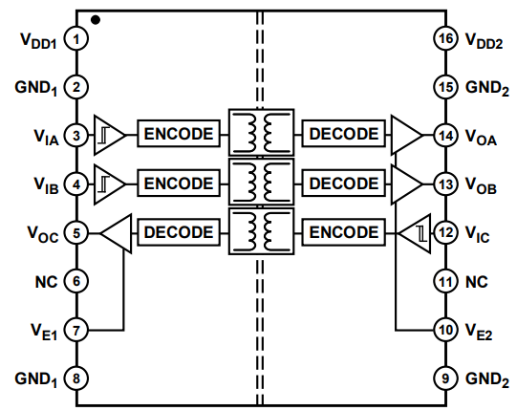

Рисунок 2.4 Структурная схема ADuM1301

Это двунаправленная развязка, что позволяет использовать её при организации асинхронной приёмо – передаче.

Для развязки между цепью двигателей и микроконтроллером была выбрана микросхема ADuM1401 в корпусе SOIC – 16, по аналогичным соображениям. Структурная схема ADuM1301 представлена на рисунке 2.5.

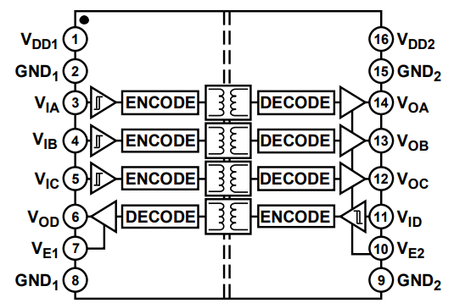

Рисунок 2.5 Структурная схема ADuM1401

ADuM1401 также является двунаправленной развязкой, что позволяет нам организовать обратную связь по состоянию двигателя.

### 2.2.7 Выбор преобразователей питающего напряжения

Из технического задания следует, что входное напряжение питания платы +27В. Так как для корректной работы микросхем на плате необходимо напряжение питания ниже, то необходимо использование DC – DC преобразователей с гальванической развязкой для понижения напряжения питания.

Понижающий DC – DC преобразователь с гальванической развязкой необходим для того, чтобы понизить входное напряжение до необходимого уровня и отвязать одну цепь с высоким напряжением от цепи с низким напряжением.

Всего в цепи присутствуют 3 цепи питания:

1. Цепь питания +5В для микроконтроллера ATMEGA16-16AU, источника опорного напряжения REF198 и 3 гальванических развязок: ADuM 1301 и ADuM 1401. Микроконтроллер потребляет 200мА, источник опорного напряжения 45мА, а каждая гальваническая развязка по 11мА. Для этой цепи выберем понижающий DC – DC преобразователь на 2 Вт c гальванической развязкой TDR-2-2411SM.
2. Цепь питания +5В для приёмо-передатчика ADM485 и гальванической развязки ADuM1301. Приёмо – передатчик потребляет 50мА, а гальваническая развязка потребляет 11 мА. Для этой цепи выберем понижающий DC – DC преобразователь на 1 Вт c гальванической развязкой TMR-1-2411SM.
3. Цепь питания +5В для питания двух драйверов двигателей DRV8874 и двух гальванических развязок ADuM1401. Драйверы потребляет 75мА, а гальванические развязки по 11мА. Для этой цепи выберем понижающий DC – DC преобразователь на 1 Вт c гальванической развязкой TMR-1-2411SM.

Для подключения DC – DC преобразователей выберем следующие элементы: электролитические конденсаторы (позиционные обозначения С3, С7, С11) ALUM 100uF ±20% 50V EEE-FTH101XAL, керамические конденсаторы X5R 0805 10uF ±20% 50V CGRM21BR61H106KE43L (позиционное обозначение на схеме С1, С5, С9), X5R 0805 10uF ±20% 10V LMK212BJ105MD-T (позиционное обозначение на схеме С4, С8, С12), X5R 0805 0.1uF ±10% 6.3V 08056D104KAT2A (позиционное обозначение на схеме С2, С6, С10).

### 2.2.8 Выбор разъёмов

Для подключения внешних устройств к модулю управления приводами подводного манипулятора (потенциометрического датчика угла поворота, ДПТ, входящих в состав привода манипулятора) нам необходимо несколько видов разъёмов.

Разъём PLS-2 (позиционное обозначение ХР) служит для подключения к плате источника питания на +27В. Разъём имеет 2 контакта, номинальное напряжение 250В, номинальный ток 3А, шаг контактов 2.54 мм.

Для подключения к главному микроконтроллеру служит разъём PLS-2 (позиционное обозначение ХР6).

Разъём PLS-6 (позиционное обозначение ХР2) служит для подключения двух потенциометров. Разъём имеет 6 контактов, номинальное напряжение 250В, номинальный ток 3А и шаг контактов 2.54 мм.

Разъём IDC-6 (позиционное обозначение ХР5) необходим для подключения программатора AVR-ISP500. Разъём имеет 6 контактов, номинальное напряжение 250В, максимальный ток 3А и шаг контактов 2.54мм.

Для подключения двигателей были выбраны 2 разъёма  
15EDGVC-3.5-02 (позиционное обозначение ХР3 и ХР4). Разъём имеет 2 контакта, номинальное напряжение 250В, номинальный ток 7А и шаг контактов 3.5мм. Эти разъёмы могут быть как прямыми, так и угловыми. Для данной платы был выбран прямой разъём.

### 2.2.9 Выбор конденсаторов, резисторов и индуктивностей

Для выполнения поставленной задачи необходимо несколько конденсаторов различных номиналов. Эти конденсаторы будут использоваться при создании фильтров напряжения питания, а некоторое из них необходимы исходя из документации на микросхемы, которые используются в данном модуле. Это конденсаторы номиналом 22пкФ, 0.1мкФ, 1мкФ, 10 мкФ и 100мкФ. Были выбраны конденсаторы ALUM 100uF ±20% 50V UEEE-FTH101XAP, X5R 0805 0.1uF ±10% 6.3V 08056D104KAT2A и X5R 0805 10uF ±20% 50V CGRM21BR61H106KE43L.

Для выполнения поставленной задачи необходимы резисторы номиналом 120 Ом. Были выбраны резисторы 0805 120 Ohms ±5% 0.125W RMCF0805JT120R.

Также необходима индуктивность номиналом 10 мкГн. Была выбрана индуктивность 0603AF-103XJEW COILCRAFT 10µH Unshielded Inductor 180mA 4.5Ohm Max 0603.

## 2.3 Обоснование конструкции платы управления приводами подводного электромеханического манипулятора

По техническому заданию необходимо спроектировать плату управления двигателями приводов подводного робота. За основу была взята прямоугольная плата габаритами 80х75. По краям платы расположены отверстия диаметром 3.3мм под винт М3, которые расположены на расстоянии 5 мм от края платы.

Прежде чем начинать трассировку платы, необходимо рационально скомпоновать элементы. Среди критериев рациональной компоновки можно отметить:

* Группировка отдельно аналоговых элементов от цифровых;
* Минимизация длины печатных проводников;
* Разбиение схемы на отдельные функциональные блоки, при этом элементы, входящие в блоки, на плате располагаются рядом друг с другом;
* Учёт электрофизических особенностей электронных устройств (сюда можно включить расположение фильтрующих конденсаторов и индуктивностей и т.д.).

Плата была разбита на 4 функциональных модуля:

1. Модуль питания, в котором располагаются 3 DC – DC преобразователя и разъём для подключения к источнику питания;
2. Модуль, в котором распложён микроконтроллер, источник опорного напряжения, разъём для прошивки микроконтроллера и разъём для подключения потенциометров;
3. Модуль приёмо –передатчика, в котором располагается разъём для подключения к центральному микроконтроллеру и сам приёмо – передатчик;
4. Модуль, в котором находятся драйвера двигателей и разъёмы для подключения двигателей.

На границах 2, 3 и 4 модуля расположены гальванические развязки.

Резисторы и конденсаторы преимущественно расположены в линейку, почти вплотную друг другу, так как данные элементы паяются с торцов. Конденсаторы располагаются как можно ближе к микросхемам, к цепям которых они подключены.

Дорожки цепи питания +27В проведены с толщиной 1.5мм, переходные отверстия этой же цепи сделаны с диаметром 1мм. Для цепей питания +5В использованы дорожки с толщиной от 1 до 0.6 мм. Цепи же сигнальных проводников проведены с шириной от 0.6 до 0.3 мм.

На нижнем слое платы находятся 4 полигона, каждый из которых соответствует «общему» своего функционального модуля. На рисунке 2.6 показан процесс разводки платы в пакете Altium Designer.

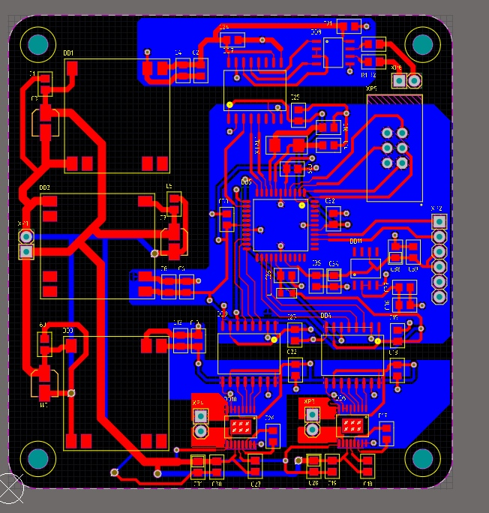

Рисунок 2.6- процесс разводки платы в пакете Altium Designer

# Вывод по проектно-конструкторской части

В ходе конструкторской части ВКРБ был проведён выбор элементной базы для модуля управления подводным электромеханическим манипулятором, а также разработана печатная плата данного модуля.

# Заключение

В процессе выполнения данного ВКРБ были выполнены следующие задачи:

* Определены желаемые характеристики подводного электромеханического манипулятора;
* Выбраны необходимые компоненты для реализации его привода;
* Составлена математическая модель привода подводного электромеханического манипулятора;
* Выбран потенциометрический датчик для организации обратной связи по положению;
* Синтезирована САУ приводом подводного электромеханического манипулятора;
* Исследовано влияние мёртвого хода механической передачи на линейно-синтезированную САУ;
* Разработан модуль управления двумя приводами подводного электромеханического манипулятора.

Таким образом данный ВКРБ можно считать выполненным.

# Список использованных источников

1. Modularity Development and Control of an Underwater Manipulator for AUV. IEEE/RSJ, International Conference on Intelligent Robots and Systems. /   
Makoto Ishitsuka, Kazuo Ishii, 2007, 6c.

2. Improved Design and Control Experiments of an Underwater Electric Manipulator. IEEE, SICE-ICASE International Joint Conference / Qifeng Zhang , Aiqun Zhang , Kuichen Yan, 2006, 5c.

3. Development of an Underwater Manipulator and Its Free-Floating Autonomous Operation. IEEE/ASME Transactions on mechatronics / Yu Wang, Shuo Wang, Qingping Wei, Min Tan, Chao Zhou, Junzhi Yu, 2016, 10c.

4. Design of an underwater robot manipulator for a telerobotic system. Cambridge University Press / Salvador Cobos-Guzman, Jorge Torres, Rogelio Lozano, Robotica volume 31, pp. 945–953, 2013.

5. Проектирование движительных комплексов подводных аппаратов : учебное пособие. Москва: Издательство МГТУ им. Н. Э. Баумана /   
В. В. Вельтищев, 2019, 167 с.

6. Теория автоматического управления. Т. 2.Многомерные, нелинейные, оптимальные и адаптивные системы :учебное пособие. М.: ФИЗМАТЛИТ /   
Д. П. Ким, 2004, 464 с.

7. Теория нелинейных систем автоматического регулирования и управления: учебное пособие – 2-е изд. М.: Наука. Гл. ред. физ.-мат. лит /   
Е. П, Попов. 1988. 256 с.

8. Controlling mechanical systems with backlash - A survey. Elsevier /  
Mattias Nordin, Per – Olf Gutman, Automatica volume 38, pp. 1633 – 1649, 2002

# Приложение А

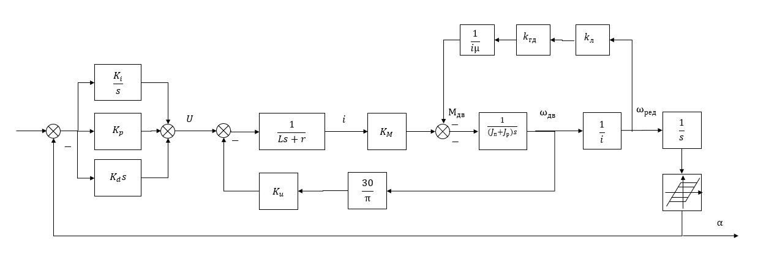

Рисунок А.1 – Структурная схема САУ управления приводом подводного электрохимического манипулятору с нелинейностью типа «люф»

# Приложение Б

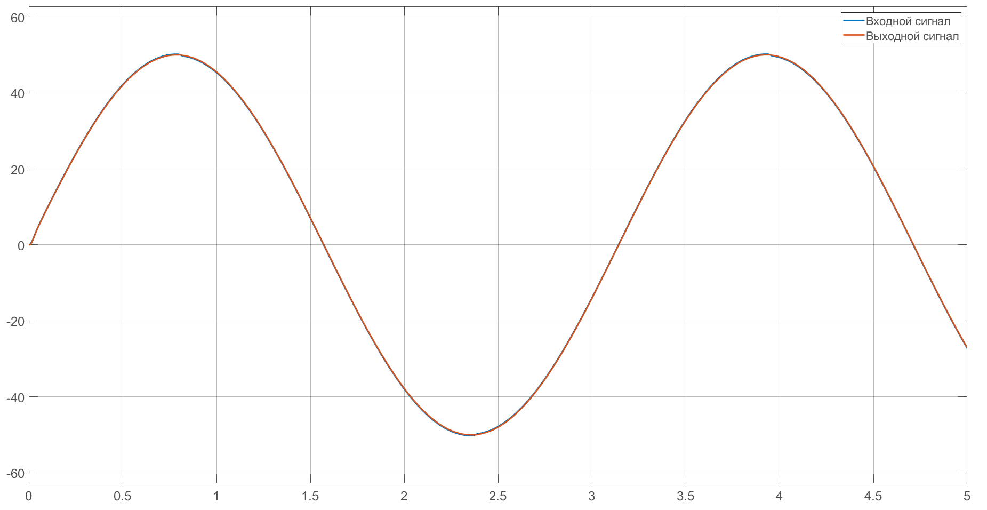

Время, с

Уровень сигнала, град

Рисунок А.1 – Графики входного и выходного сигналов нелинейности при синусоидальном входном воздействие с амплитудой А\* = 50о и частотой $ω*$ = 2 рад/с.

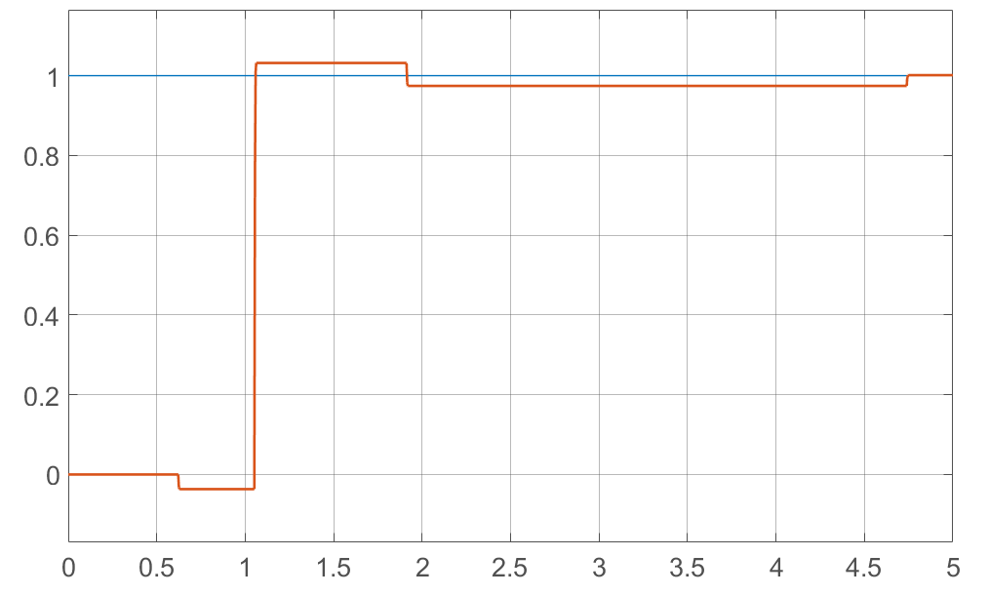

Время, с

Уровень сигнала, град

Рисунок А.2 – График переходного процесса САУ с нелинейностью типа «люфт» при входном задающем воздействие 1о

# Продолжение приложения Б

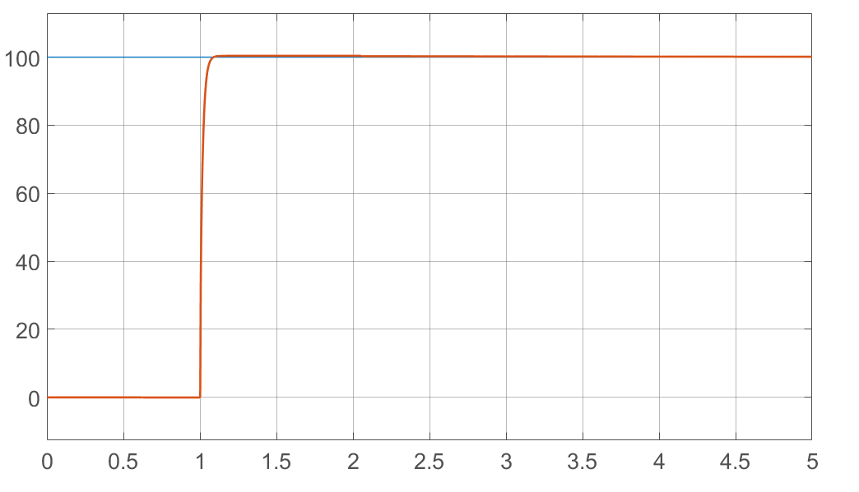

Время, с

Уровень сигнала, град

Рисунок А.3 – График переходного процесса САУ с нелинейностью типа «люфт» при входном задающем воздействие 1о

# Приложение В

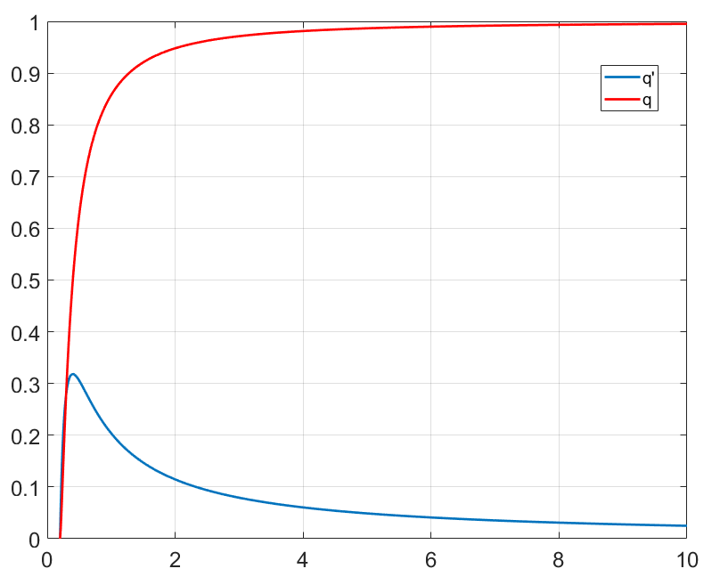

*q(A), q’(A)*

Амплитуда, град.

Рисунок В.1 – Графики *q(A)* и *q’(A)* при *b* = 0.2o

*q(A), q’(A)*

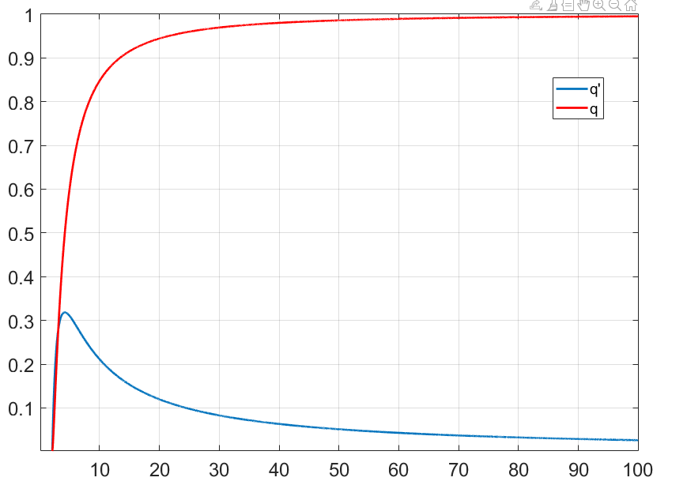

Амплитуда, град.

Рисунок В.2 – Графики *q(A)* и *q’(A)* при *b* = 2.1o

# Приложение Г

Схема электрическая принципиальная модуля управления двумя привода подводного электромеханического манипулятора.

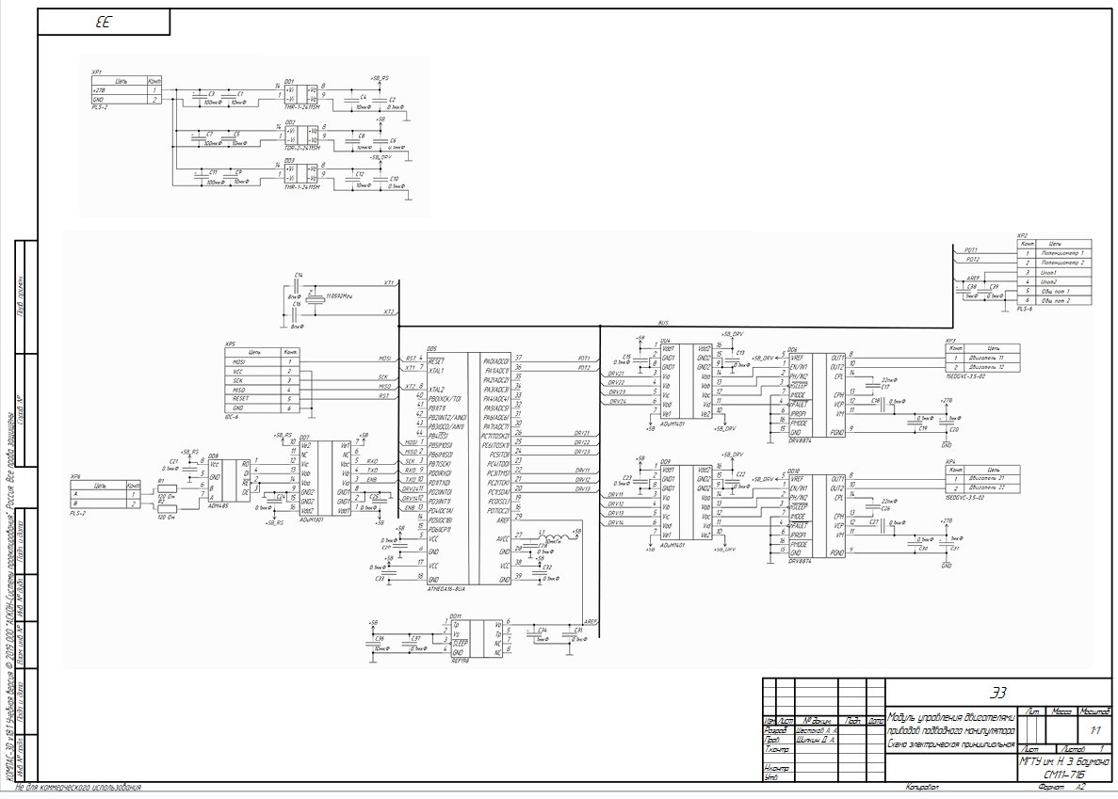

# Приложение Д

Перечень элементов

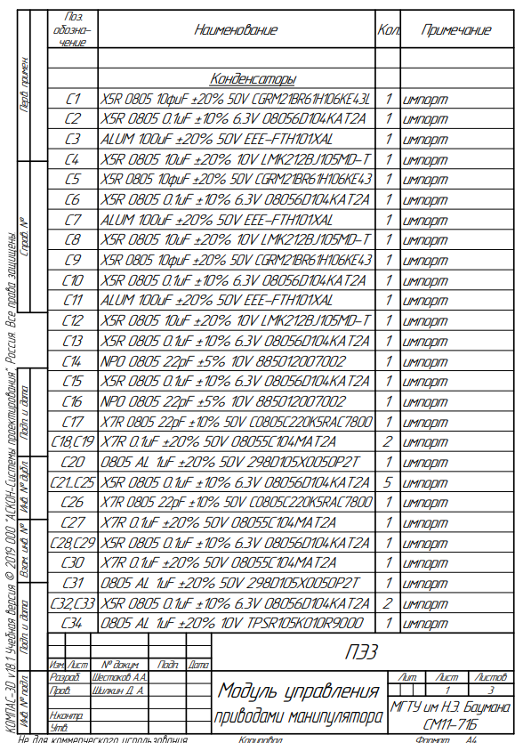

# Продолжение приложения Д

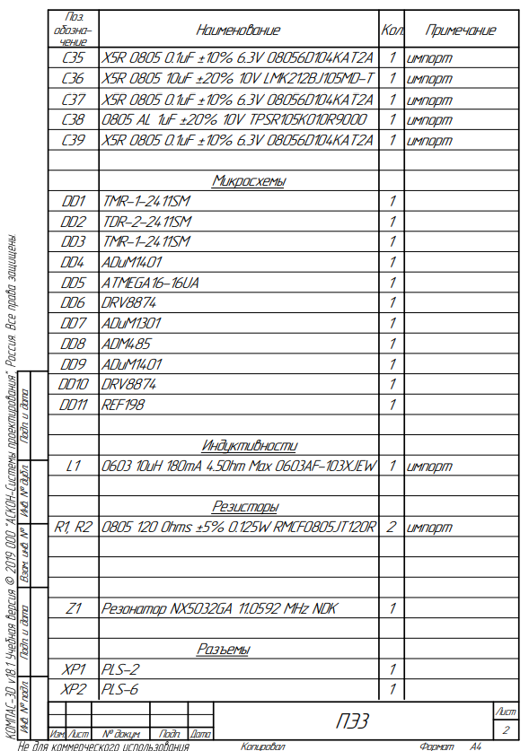

# Продолжение приложения Д

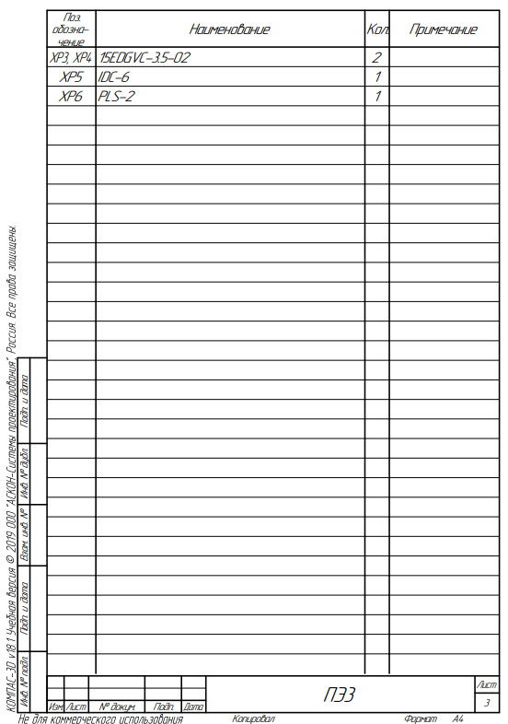

# Приложение Е

Сборочный чертёж печатной платы модуля управления приводами подводного электромеханического манипулятора

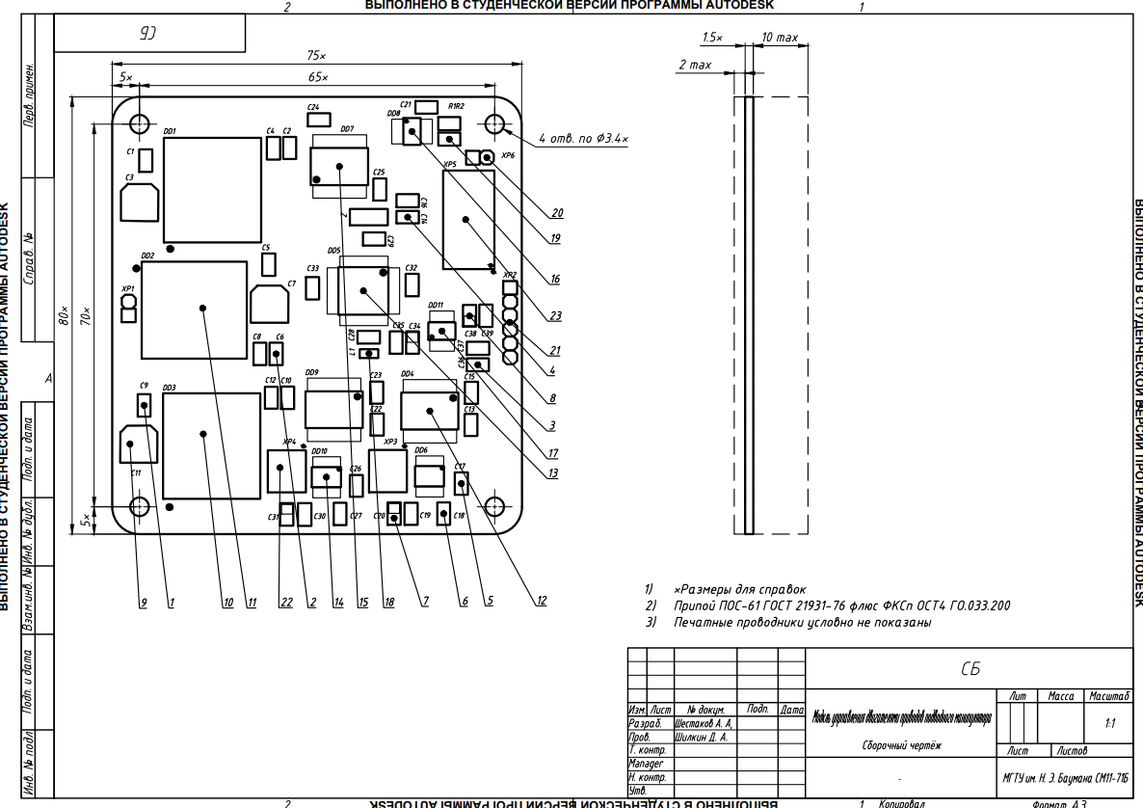

# Приложение Ж

Спецификация к сборочному чертежу печатной платы модуля управления приводами подводного электромеханического манипулятора

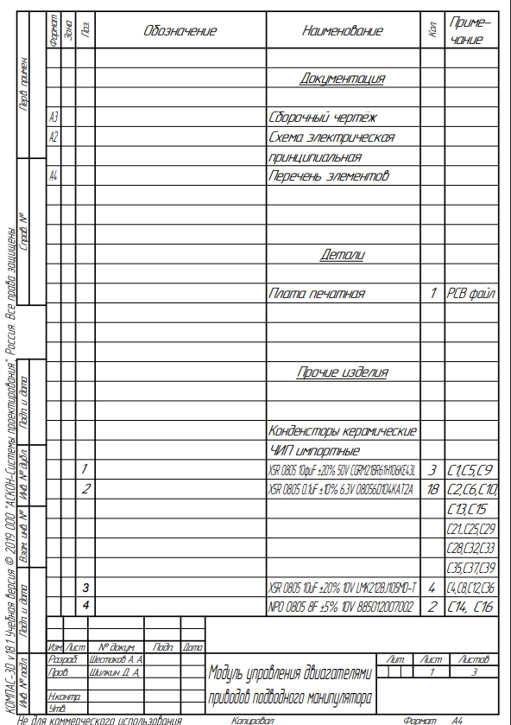

# Продолжение приложения Ж

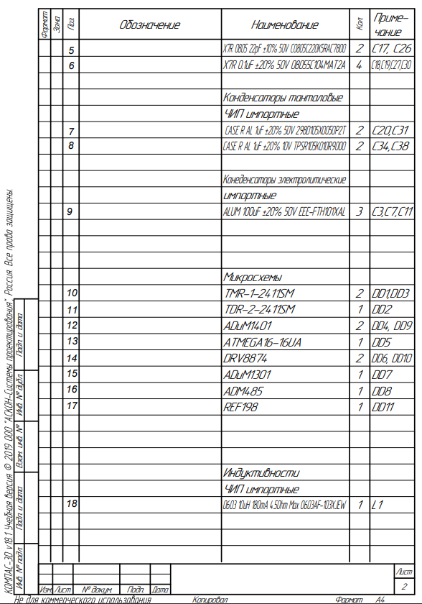

Продолжение приложения Ж

